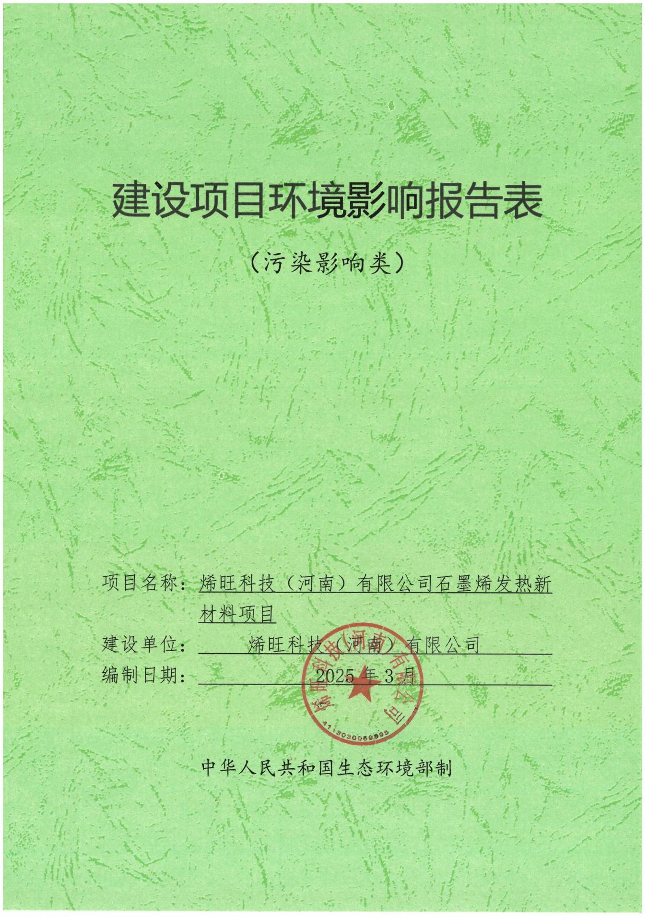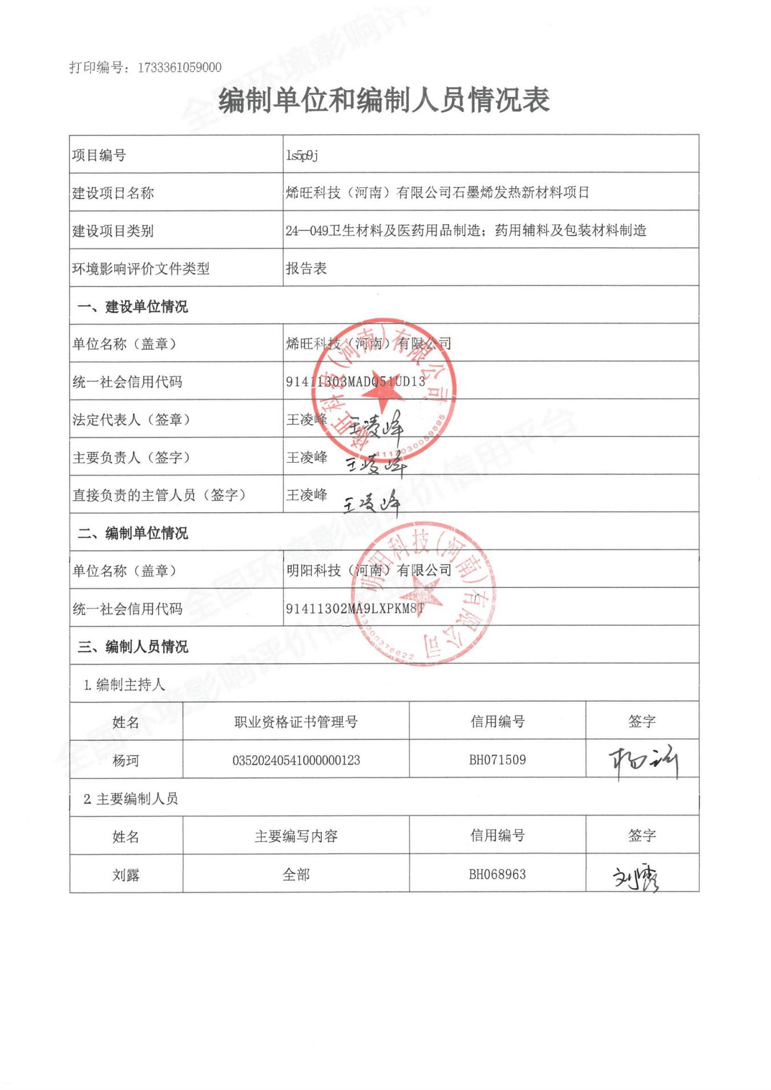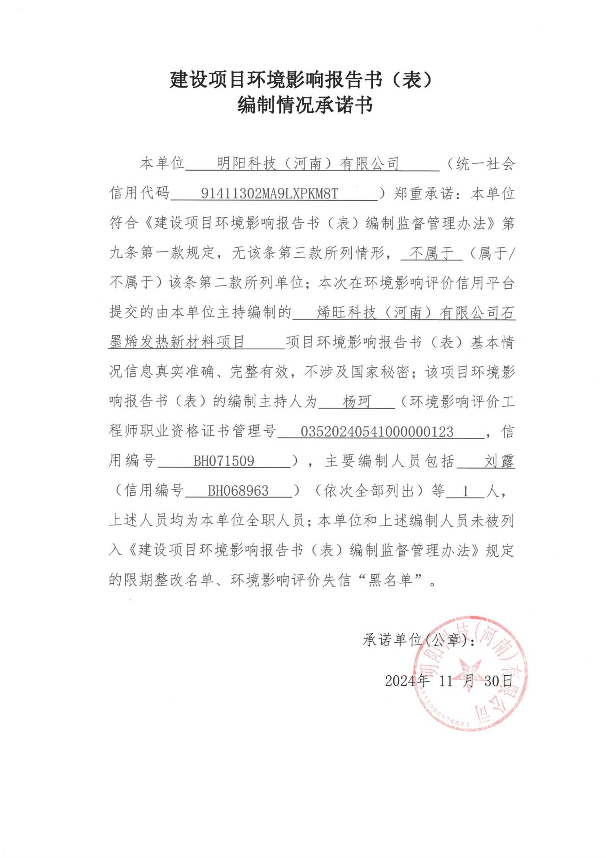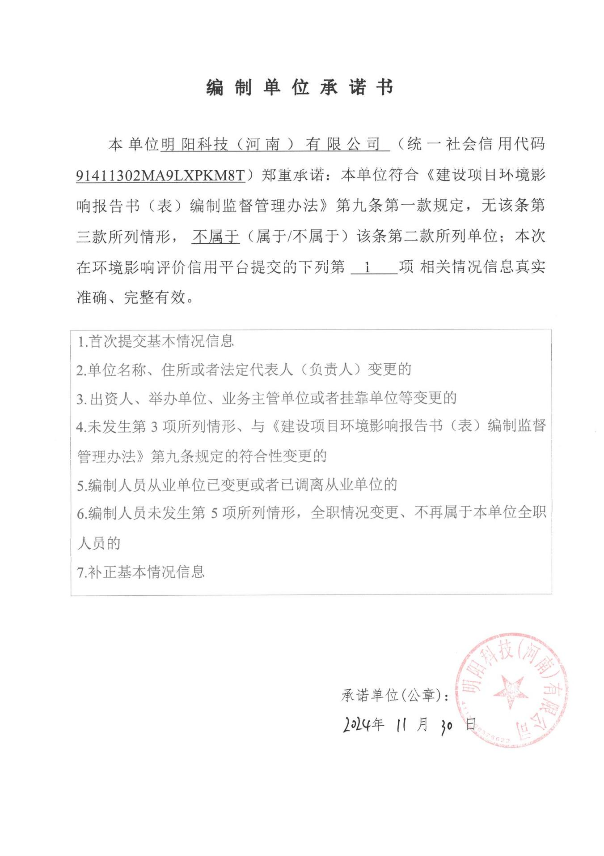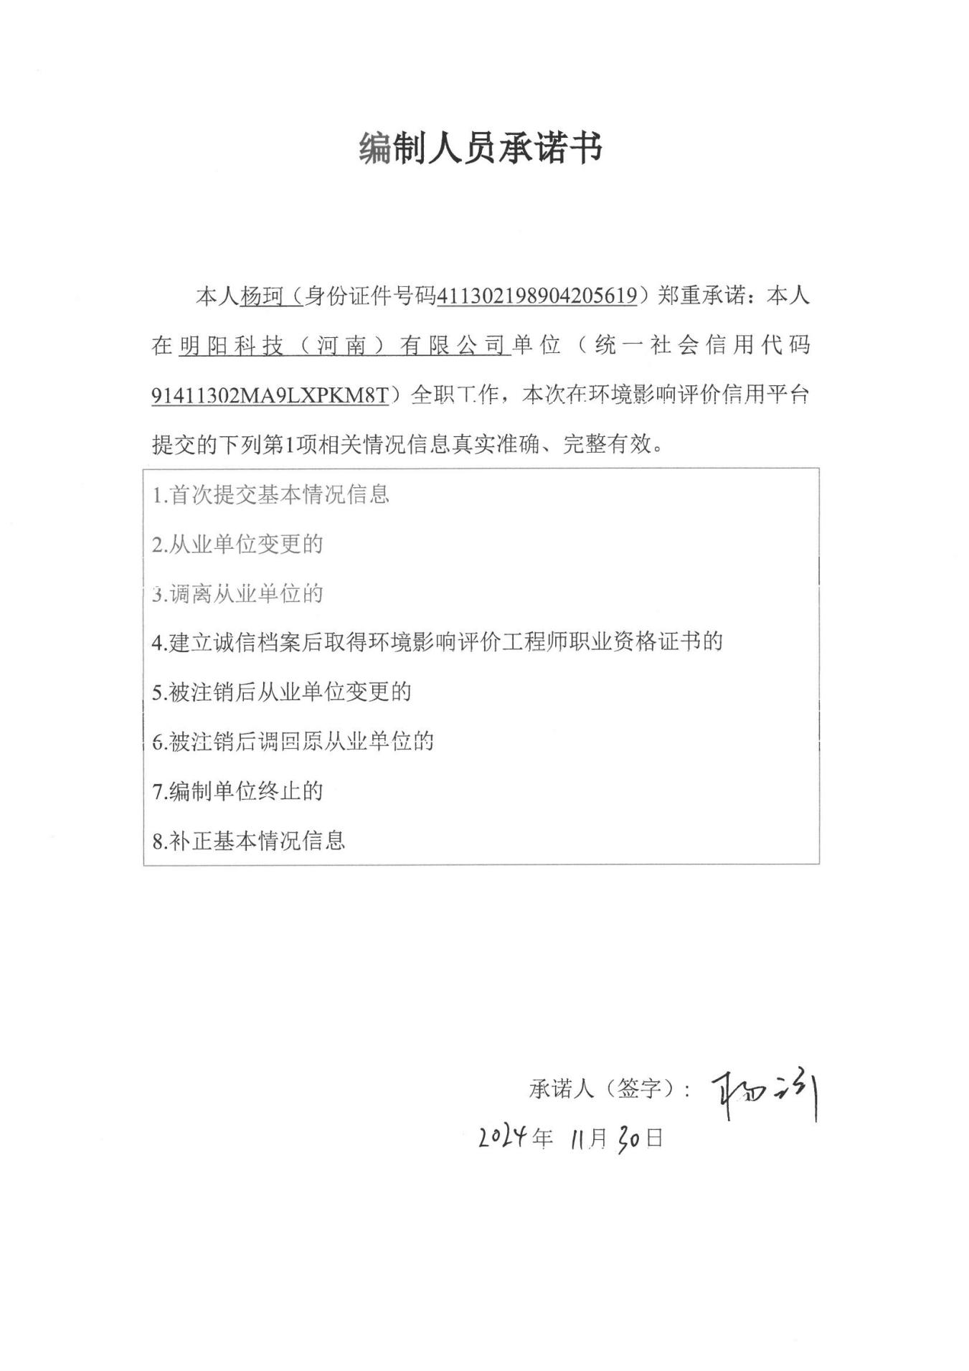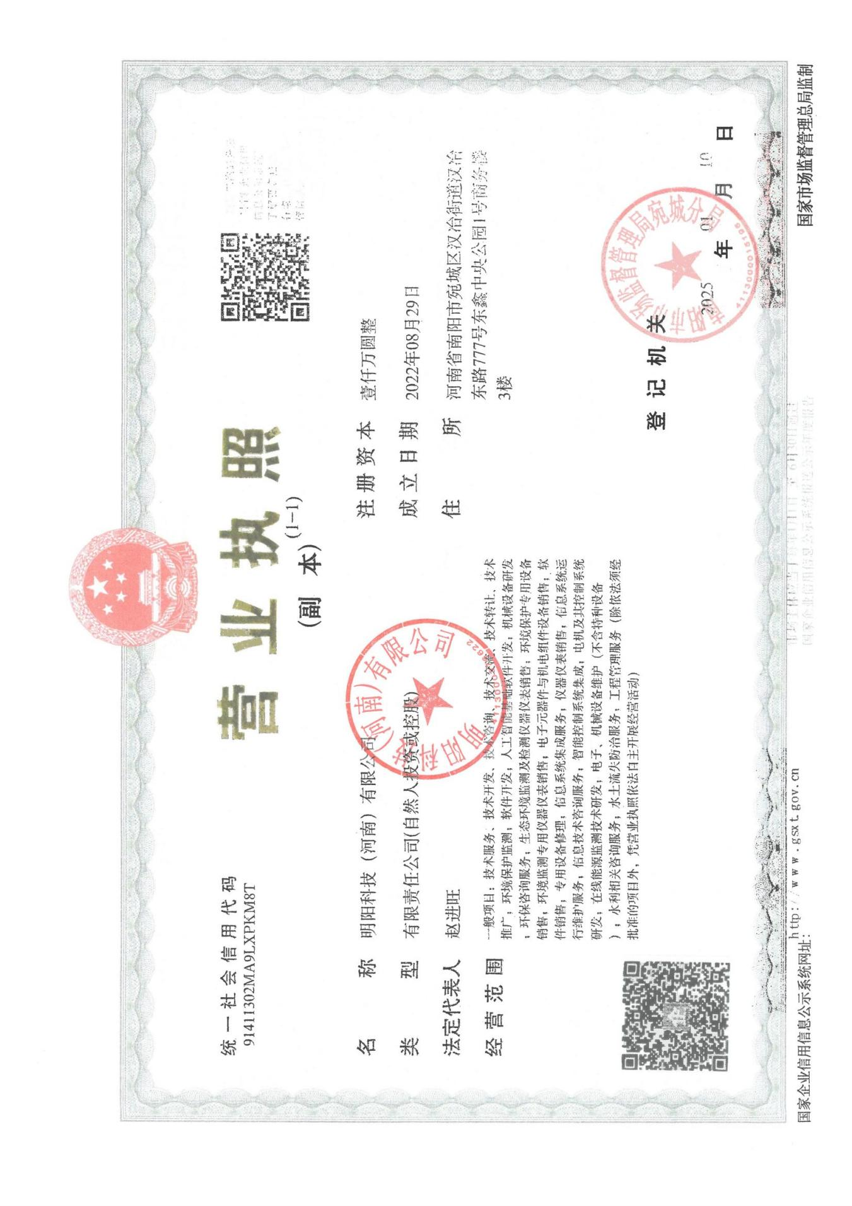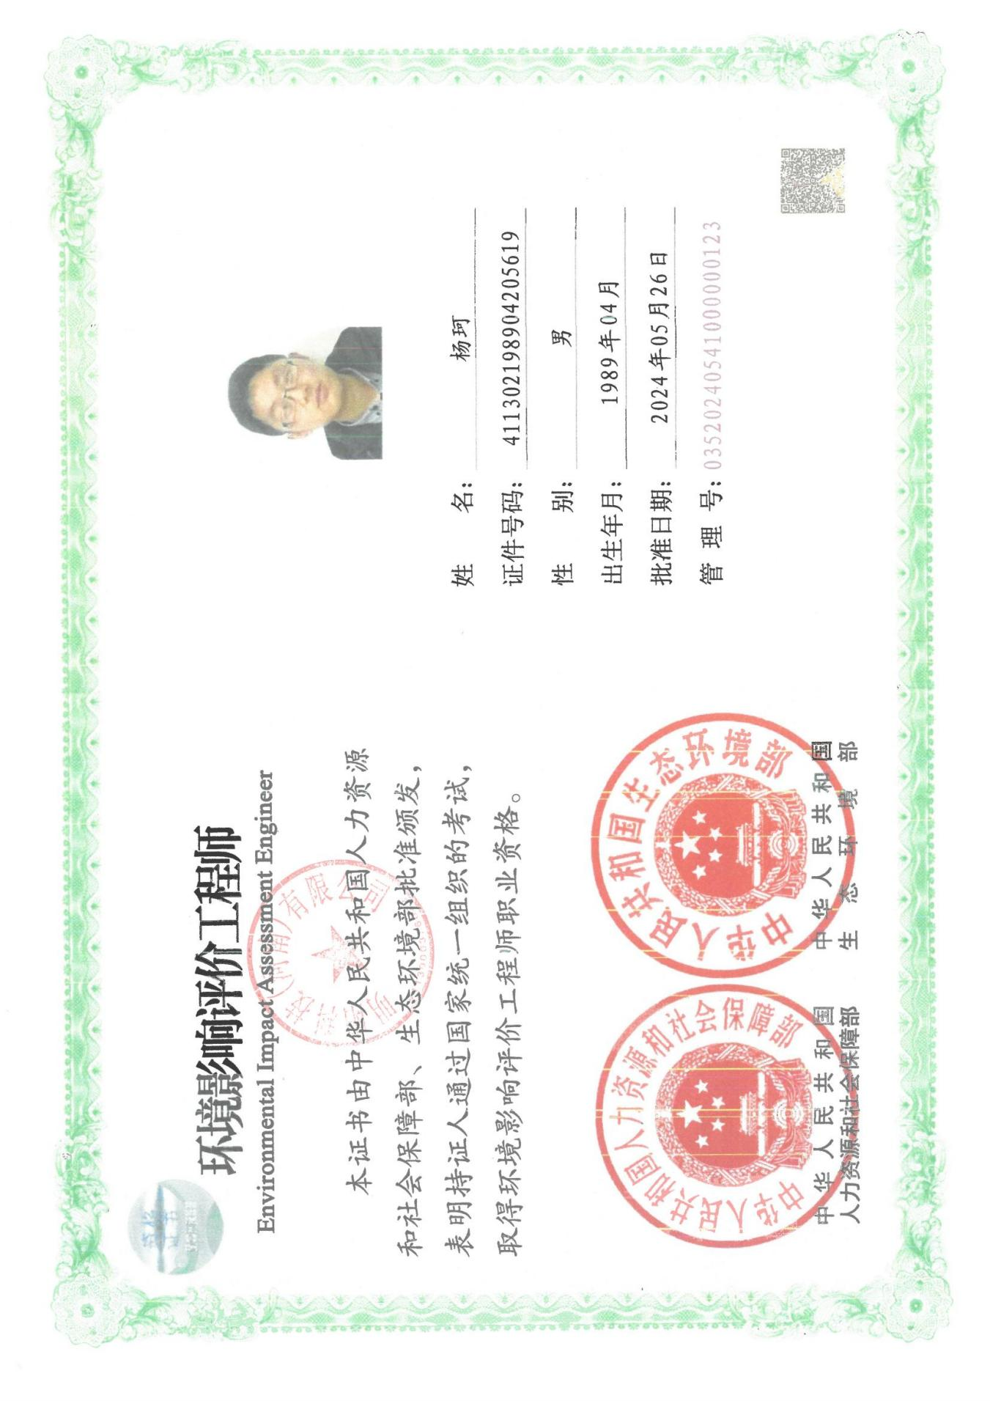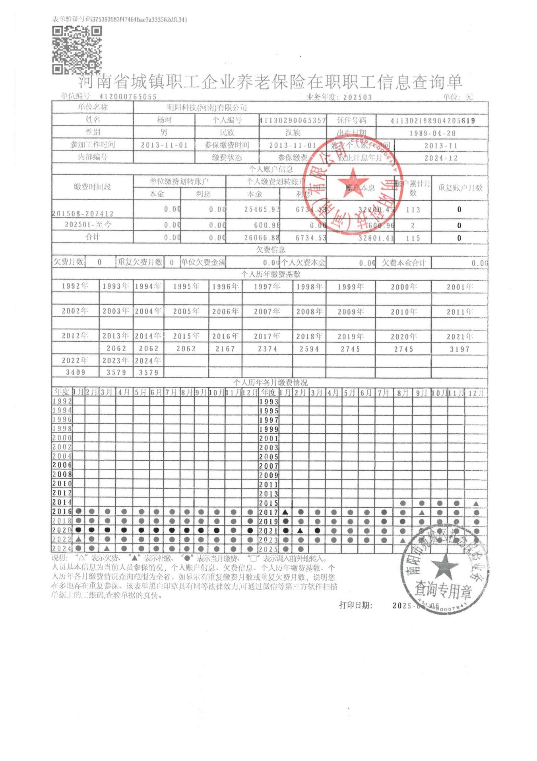

一、建设项目基本情况
建设项目名称 | 烯旺科技（河南）有限公司石墨烯发热新材料项目
项目代码 | 2410-411303-04-01-310728
建设单位联系人 | 王林慧 | 联系方式 | 156*****311
建设地点 | 河南省南阳市卧龙区蒲山镇卧龙艾草产业园E5厂房
地理坐标 | （ 112 度 35 分 5.514 秒， 33 度 8 分 22.234 秒）
国民经济  行业类别 | C2770卫生材料及医药用品制造 | 建设项目  行业类别 | “二十四、医药制造业”中“49、卫生材料及医药用品制造277”
建设性质 | ☑新建（迁建）  □改建  □扩建  □技术改造 | 建设项目  申报情形 | ☑首次申报项目  □不予批准后再次申报项目  □超五年重新审核项目  □重大变动重新报批项目
项目审批（核准/备案）  部门 | 南阳市卧龙区发展和改革  委员会 | 项目审批（核准/  备案）文号（选填） | 2410-411303-04-01-310728
总投资  （万元） | 2000 | 环保投资  （万元） | 20
环保投资占比（%） | 1% | 施工工期 | 1个月
是否开工建设 | ☑否  □是： / | 用地面积（m²） | 1225m²
专项评价设置情况 | 无
规划情况 | 无
规划环境影响评价情况 | 无
规划及规划环境影响评价符合性分析 | 1、项目建设与《南阳市国土空间总体规划（2021-2035年）》的相符性分析  1.1规划内容  （1）规划期限  规划期限为2021—2035年，近期到2025年，远景展望至2050年。  （2）规划范围  南阳市市域行政区划范围，总面积2.66平方公里。包含：宛城区、卧龙区、高新区、城乡一体化示范区、综合保税区、官庄工区、职教园区、南召县、方城县、西峡县、镇平县、内乡县、淅川县、社旗县、唐河县、新野县、桐柏县、邓州市。  （3）发展目标  ①发挥省域副中心城市的辐射带动作用  ②夯实农业发展基础  ③坚持大流域生态安全保护  ④打造生态经济引领的产业发展新高地  ⑤谋划宜居宜业的大城市美好蓝图  （4）优化国土空间总体格局  一核两轴、一区两屏，一核：南阳市中心城区；两轴：郑渝发展轴，沪陕发展轴；一区：中部平原农业区；两屏：西部伏牛山-丹江口生态区、东部淮源生态区。  （5）明确主体功能布局  城市化地区，南阳市辖区，镇平县；农产品主产区，邓州市、新野县、社旗县、方城县、唐河县；生态功能区，南召县、西峡县、淅川县、内乡县、桐柏县；能源资源富集区，桐柏县叠加省级能源矿产资源区功能。  1.2项目与南阳市城市总体规划相符性分析  该项目位于南阳市卧龙区蒲山镇卧龙艾草产业园内，经对比《南阳市国土空间总体规划（2021-2035年）》，项目选址不在南阳市城市总体规划范围内。根据南阳市卧龙区自然资源局蒲山国土资源所出具的建设用地规划许可证可知，该项目用地为工业用地，符合蒲山镇土地利用规划。  2、项目建设与《南阳市卧龙区蒲山镇总体规划（2013-2030）》的相符性分析  （1）规划内容  ①规划期限  近期2013－2020年，远期2021－2030 年  ②规划区界定  本次规划镇域范围为蒲山镇行政辖区范围，包括31个行政村,2个社区，总面积139.7平方公里。  镇区规划范围：北到蒲山店村、南到南水北调中线运河北、西到焦柳铁路、东到省道231，规划用地面积为8.19平方公里。  ③总体发展目标  把蒲山镇建设成为南阳市周边的卫星镇；以发展新型建材、商贸物流和旅游为主的综合型小城镇。  ④产业发展原则  城乡一体化原则；促进资源合理配置和有效利用原则；促进可持续发展原则；促进产业结构调整原则。  ⑤形成中心镇区－中心村－基层村三级体系。  ⑥镇域道路交通规划  规划镇域公路网建设以通过改造提高现有公路技术等级和公路网密度，逐步构建以镇区为中心，干支结合，辐射各村，连接镇区及外围乡镇的四通八达的镇域公路交通格局。  ⑦镇域经济分区  根据经济发展战略和镇域空间经济结构，以及中心城区与镇区的带动影响，规划将镇域划分为6个经济区域和2个具体产业片区。  1）东部滨河观光产业区  以省道231（东改线）为交通依托，利用白河生态湿地和南阳市打造的从云阳到城区的百亩花卉长廊，在保持农业生产的基础地位同时，应重点发展特色产业，并可结合特色农业、自然环境等有利条件，发展花卉种植、观光农业、休闲度假等富有特色的现代观光园区。在巩固农业基础地位同时应当加快农业产业化，大力发展第三产业，开发以农业资源为基础的特色产业，使产业结构更趋合理化，带动该经济区的发展。  2）中部经济发展核心区  以蒲山镇区为核心，包括姚亮村、李彩庄村、蒲山店村、马营村。  中部经济发展核心区区域包括的村数量比较多，村庄分布相对比较集中，利于协同合作，产生集聚效应。  该区是镇域内经济最发达地区，是发展工业、乡镇企业重点地区，发挥原有的基础工业优火力发展第二、三产业，依托交通区位优势，大力发展第三产业，利用自身特点发展建材贸易，形成一定的集贸集散地。  重点发展镇区，加快城镇化进程，进一步加强其在全镇经济、文化、科技、教育、信息和交通中心的地位；强化中心城镇的同时要积极引导其它中心村发挥优势、潜力，使重点城镇和中心村的发展紧密结合，从而形成镇域内核心经济区，辐射带动西部经济区。  规划经济区以镇区、中心村为中心布置建设道路交通与供电、邮电、文化、教育、卫生等基础设施和公共设施，以便服务区域经济发展。各中心村之间紧密联系、相互协调、相辅相承,共同发展。在区域发展层次方面，应以中心经济区为主，其他经济区为辅，重点发展中心镇、辐射带动中心村，争取在规划期末形成全面发展，人民生活水平有很大提高的局面。  3）河南新区  南水北调中线工程和南阳北绕城高速以及东改线之间形成的区域。此区域利用南水北调的自然优势和南阳绕城高速的交通优势可以发展商贸物流。  4）西部依托紫山和麒麟湖形成的生态观光养老休闲区  以龙祥路为道路轴线，包括丁庄村、赵官庄村、周后王村、师杨庄村、小赵庄村、清泉村、和顺园村。  该区内依托紫山的自然资源，结合现有的几个养殖基地和特色农家乐，大力发展第三产业，形成镇域西部的一条“十里画廊农游带”，打造南阳的“后花园”。  5）北部畜牧养殖、生态农业区  主要包括倪家洼村、刁沟村、汪寨村、靳岗村、田营村、宋营村、帅庄村、泉东村、李湾村、刘家堙村、黄渠河村、高庄村、杨营村。  该区是镇域内耕地资源最好的地区，坚持以农业为基础，主要发展经济作物、蔬菜种植和畜牧养殖，打造南阳市的“菜篮子"。  6）南部南阳城区发展控制区  该区是南阳市城市总体规划确定的城区发展备用地，位于南阳绕城高速环内。  7）电厂工业仓储区和田营钙粉工业片区  电厂工业片区主要以火电厂和华中油库为主，周围还有几个石材加工企业，加以引导形成一个产业片区；田营钙粉片区主要以钙粉厂为主，形成规模化产业。  （2）相符性分析  本项目位于卧龙区蒲山镇卧龙艾草产业园内，该区原规划为钙粉片区，随着近年来市场政策的不断调整，区域目前已经规划布局为艾草片区。根据南阳市卧龙区自然资源局蒲山国土资源所出具的建设用地规划许可证可知，项目占地为工业用地，与蒲山镇产业发展相符，本评价认为项目的建设符合当地土地利用政策。  3、项目建设与卧龙艾草产业园的相符性分析  2022年2月，河南正珩环保科技有限公司编制完成了《卧龙艾草产业园（一期）建设项目环境影响报告表》，南阳市生态环境局卧龙分局于2022年2月7日对《卧龙艾草产业园（一期）建设项目环境影响报告表》进行了审批，批复文号：宛龙环审【2022】5号。  卧龙艾草产业园具体内容 本项目建设情况 相符性  卧龙艾草产业园（一期）总用地面积227547.7㎡（341.3亩），总建筑面积257110.43㎡，计划建设81栋标准化厂房、1栋展览中心、1栋综合服务中心、3栋人才公寓等配套附属建筑，主要分为初加工标准化厂房区、装备制造标准化厂房区、深加工标准化厂房区、精加工定制厂房区、研发办公及配套服务区5个功能区 本项目位于卧龙艾草产业园内E5厂房，占地面积1225㎡，共三层，总建筑面积4320㎡，一层分为配料间、生产区、成品区、办公及休息区，二层、三层为仓库。 相符
其他符合性分析 | 1、产业政策相符性分析  本项目为C2770卫生材料及医药用品制造加工生产项目，根据国家发展和改革委员会发布的《产业结构调整指导目录（2024年本）》，本项目不属于国家鼓励类、限制类和淘汰类的产业，为允许类项目，且项目已取得卧龙区发展和改革委员会备案证明，项目代码：2410-411303-04-01-310728。因此，本项目符合产业政策。  2、项目建设与南阳市饮用水源保护规划相符性分析  2.1南阳市城市饮用水源保护区保护区基本情况  根据《关于印发河南省城市集中式饮用水源保护区划的通知》（豫政办【2007】125号）、《关于划定调整取消部分集中式饮用水水源保护区的通知》（豫政文【2021】206号）和河南省人民政府《关于调整取消部分集中式饮用水水源保护区的通知》（豫政文【2023】8号）和《南阳市鸭河口水库集中式饮用水水源保护区调整技术报告》等文件，目前南阳市白河地下水饮用水源保护区现已取消，仅划定鸭河口水库地表水饮用水源保护区，本项目建设与饮用水源保护区规划的相符性如下：  1、饮用水水源地环境保护规划内容  （1）规划内容  鸭河口水库一级保护区面积为120km²，二级保护区面积为45km²，准保护区面积为2768.14km²。具体划分情况见下表。  表1-1 生态功能区划方案  序号 保护区名称 一级保护区 二级保护区 准保护区  范围 面积 (k㎡) 范围 面积 (k㎡) 范围 面积(k㎡)  1 南阳市鸭河口水库地表水饮用水源保护区 水库大坝至上游2000米、左岸输水洞上游2000米、正常水位线（177米）以内的区域及以外东至水库迁赔线（178.5米）—省道231—大坝防浪墙—环岛路—2号泄洪闸—滨湖路—赵家庄到马沟村的“村村通”道路的区域。北方红宇水厂取水口外围1000米正常水位线（177米）以内的区域及以外200米不超过第一重山脊线的区域。 11.555 一级保护区外、水库正常水位线以内的区域及以外东至省道231—大坝防浪墙—1号泄洪闸—2号泄洪闸、南至滨湖路—分水岭、西至西沙沟—药王寺沟—田老庄—小漆树园—陆庄—稻谷田的“村村通”道路、北至稻谷田—上店村—杨树沟—隐士沟—下河—罗庄的“村村通”道路—乡道012—西岭—河头—葛条沟的“村村通”道路的区域。 121.9251 二级保护区外，水库南阳市界内汇水区域。 2533.0399  （2）饮用水水源地环境保护管理条例  ①水源地保护区（含准保护区）内，必须遵守下列规定：  禁止一切破坏水源林、护岸林和与水源保护相关植被的活动；  禁止向水域倾倒、堆放工业废渣、城市垃圾、粪便及其它废弃物；禁止在水体清洗存储油类或其它有毒有害物质的车辆和容器；运输有毒有害、油类、粪便的船舶和车辆一般不准进入一级、二级保护区，必须进入者应事先报请当地环保行政主管部门批准、登记，并采取可靠的防渗、防溢、防漏措施，安全行驶，防止出现因交通事故所发生的污染事故。  禁止使用剧毒和高残留农药，不得滥用化肥，不得使用炸药、毒品捕杀鱼类。  ②水源一级保护区为非建设区和非旅游区，必须遵守下列规定：  禁止新建、改建、扩建除水利或供水工程以外的工程项目，禁止设置油库，禁止设置旅游景点和商业网点，禁止进行露营、野炊和设置餐饮点等可能污染水质的旅游活动和其它活动；  禁止在水域内游泳、进行水上体育项目、娱乐活动和未经当地环保行政主管部门批准的机动船只下水；  禁止向水域排放污水，已设置的排污口必须拆除；  不得设置与供水需要无关的码头，禁止停靠船舶；  禁止从事种植、放养禽畜活动，禁止直接在水域内洗刷车辆、衣物、器具及可能污染水源的其它活动，严格控制网箱养殖活动；  禁止一切与河道清障和疏浚无关的采砂、取土活动。  ③地表水二级保护区内不准新建、扩建的建设项目；原有及改造项目必须按总量控制要求削减污染物排放量并达到要求，对达不到总量控制要求的项目，按有关规定责令其限产限排、转产、搬迁或关闭；禁止利用不符合《农业灌溉水质标准》 的污水灌溉农田；禁止设置城市垃圾等有毒有害废弃物堆放场和转运站，已有的上述场站要限期搬迁。  ④水源地准保护区内的建设项目，必须遵守国家产业政策和建设项目环境管理的规定，并不得影响水源的二级保护区水质要求。  2.3项目建设与南阳市地表水饮用水源保护区规划相符性分析  本项目位于河南省南阳市卧龙区蒲山镇田营村卧龙艾草产业园内，经对照南阳市饮用水源保护区规划，项目不在南阳市鸭河口水库集中式饮用水源保护区范围内，北侧距离饮用水源二级保护区外围最近直线距离17km。项目无生产废水产生，生活污水经园区配套的化粪池处理后，进入艾草产业园污水处理设备，达标后经城镇污水管网排入泗水河，对周围地表水体无明显不良影响，因此本项目建设符合南阳市鸭河口水库集中式饮用水源保护区规划符合。  3、项目建设与蒲山镇饮用水源保护区规划的相符性  根据《河南省人民政府办公厅关于印发河南省乡镇集中式饮用水水源保护区划的通知》（豫政办【2016】23号），蒲山镇饮用水源保护区规划内容如下：  3.1、南阳市卧龙区蒲山镇自来水厂地下水井群（共8眼井）  一级保护区范围：井群外包线外围50米的区域。  二级保护区范围：白河沿取水口上游2000米至下游200米的10年一遇洪水的水域和两侧100米的陆域。（包含在已划定的南阳市白河地下水水源地的二级保护区内）  3.2、项目建设与蒲山镇饮用水源保护区规划的相符性分析  本项目位于南阳市卧龙区蒲山镇田营村卧龙艾草产业园内，根据卧龙区蒲山镇饮用水源保护区分布图可知，本项目位于蒲山镇自来水厂西北侧2.6km，，不在南阳市卧龙区蒲山镇饮用水源保护区范围内；项目生活污水经园区配套的化粪池处理后，进入艾草产业园污水处理设备，达标后经城镇污水管网排入泗水河，对区域水环境影响较小。因此，该项目建设不会对蒲山镇饮用水源保护区造成明显影响。  4、项目建设与南水北调中线工程规划的相符性分析  4.1、方案内容  根据2018年6月28日发布的《南水北调中线一期工程总干渠（河南段）两侧饮用水水源保护区划》。  一、水源保护区设计行政区划范围  南水北调中线一期工程总干渠（河南段）在我省境内全长731公里，水源保护区范围涉及8个省辖市、35个县（市、区）。  二、水源保护区范围划定  南水北调中线一期工程总干渠在河南省境内的工程类型分为建筑物段和总干渠明渠段。  （一）建筑物段（渡槽、倒虹吸、暗涵、遂洞）  一级保护区范围自总干渠管理范围边线（防护栏网）外延50m，不设二级保护区。  （二）总干渠明渠段  根据地下水水位与总干渠渠底高程的关系，分为以下几种类型：  1、地下水水位低于总干渠渠底的渠段  一级保护区范围自总干渠管理范围边线（防护栏网）外延50m。  二级保护区范围自一级保护区边线外延150m。  2、地下水水位高于总干渠渠底的渠段  （1）微~弱透水性地层  一级保护区范围自总干渠管理范围边线（防护栏网）外延50m。  二级保护区范围自一级保护区边线外延 500m。  （2）弱~中等透水性地层  一级保护区范围自总干渠管理范围边线（防护栏网）外延100m。  二级保护区范围自一级保护区边线外延 1000m。  （3）强透水性地层  一级保护区范围自总干渠管理范围边线（防护栏网）外延200m。  二级保护区范围自一级保护区边线外延 2000m、1500m。  三、监督与管理  南水北调中线一期工程总干渠（河南段）两侧饮用水水源保护区所在地各级政府要按照有关法律法规加强饮用水水源环境监督管理工作。  （1）在饮用水水源保护区内，禁止设置排污口；禁止使用剧毒和高残留农药，不得滥用化肥；禁止利用渗坑、渗井、裂隙等排放污水和其他有害废弃物；禁止利用储水层孔隙、裂隙及废弃矿坑储存石油、放射性物质、有毒化学品、农药等。  （2）在一级保护区内，禁止新建、改建、扩建与供水设施和保护水源无关的建设项目。  （3）在二级保护区内，禁止新建、改建、扩建排放污染物的建设项目。  （4）在本区划公布前，保护区内已经建成的与法律法规不符的建设项目，各级政府要尽快组织排查并依法处置。各级政府要组织有关部门定期开展饮用水水源保护区专项执法活动，严肃查处环境违法行为，及时取缔饮用水水源保护区内违法建设项目和活动。  4.2、项目与南水北调中线工程规划的相符性分析  本项目位于南阳市卧龙区蒲山镇卧龙艾草产业园内，经测量，厂区东南侧距离南水北调中线总干渠最近直线距离约为3.5km。对照南水北调中线工程总干渠保护区规划内容，桩号TS114+000~115+000区域内的水源二级保护区范围为总干渠管理范围边线（防护栏网）外延1100m，项目建设不在总干渠两侧水源保护区范围内；本项目生活污水经园区配套的化粪池处理后，进入艾草产业园污水处理设备，达标后经城镇污水管网排入泗水河，项目建设预计不会对南水北调总干渠的水质产生明显不良影响。  5、项目建设与河南省生态环境厅《关于印发河南省工业大气污染防治6个专项方案的通知》（豫环文[2019]84号）相符性分析  5.1、与《河南省2019年工业企业无组织排放治理方案》相关内容相符性分析  表1-2 与《河南省2019年工业企业无组织排放治理方案》符合性分析一览表  通知要求 本项目情况 相符性  料场密闭治理 所有物料（包括原辅料、半成品、成品）进库存放，厂界内无露天堆放物料。料场安装喷干雾抑尘设施 本项目建设有仓库，原料及产品均入库存放，无露天堆放物料。 相符  车间、料库四面密闭，通道口安装卷帘门、推拉门等封闭性良好且便于开关的硬质门，在无车辆出入时将门关闭，保证空气合理流动不产生湍流 车间四面密闭，车间仓库的出入口均安装有推拉门，封闭性良好。 相符  所有地面完成硬化，并保证除物料堆放区域外没有明显积尘 厂区地面硬化，并保证除物料堆放区域外没有明显积尘 相符  厂房车间各生产工序须功能区化，各功能区安装固定的喷干雾抑尘装置 项目一层分为配料间、成品区、生产区、办公休息区，分区明确 相符  厂区出口应安装车辆冲洗装置，保证出场车辆车轮车身干净、运行不起尘 本项目物料均为袋装或卷装，无散装物料，无需设置洗车装置。 相符  物料输送环节治理 散状物料采用封闭式输送方式，皮带输送机受料点、卸料点应设置密闭罩，并配备除尘设施 项目配料过程不涉及皮带输送及物料提升。 相符  皮带输送机或物料提升机需在密闭廊道内运行，并在所有落料位置设置集尘装置及配备除尘系统 项目配料过程不涉及皮带输送及物料提升。 相符  运输车辆装载高度最高点不得超过车辆槽帮上沿40厘米，两侧边缘应当低于槽帮上缘10厘米，车斗应采用苫布覆盖，苫布边缘至少要遮住槽帮上沿以下15厘米，禁止厂内露天转运散状物料 项目物料装卸在库区内进行，无散装物料的转运。 相符  除尘器卸灰不直接卸落到地面，卸灰区封闭。除尘灰采用气力输送、罐车等密闭方式运输；采用非密闭方式运输的，车辆应苫盖，装卸车时应采取加湿等措施抑尘 本项目原料PE膜、艾绒布为卷装，石墨烯为袋装，配料过程在密闭配料间内进行，粉尘排放量极小；配料过程不涉及皮带输送及物料提升。 相符  生产环节治理 物料上料、破碎、筛分、混料等生产过程中的产尘点应在封闭的厂房内进行二次封闭，并安装集气设施和除尘设施 项目生产车间封闭，生产与仓库分区布设，无散装物料的上料、破碎、筛分、混料等环节，配料过程不涉及皮带输送及物料提升，且项目设置单独密闭配料间，粉尘排放量极小，对周边环境影响较小。 相符  禁止生产车间内散放原料，需采用全封闭式/地下料仓，并配备完备的废气收集和处理系统，生产环节必须在密闭良好的车间内运行 生产车间无散放原料且车间密闭良好。 相符  厂区、车辆治理 厂区道路硬化，平整无破损，无积尘，厂区无裸露空地，闲置裸露空地绿化 厂区道路硬化，平整无破损，无积尘，厂区无裸露空地，闲置裸露空地绿化。 相符  对厂区道路定期洒水清扫 对厂区道路定期洒水清扫 相符  企业出厂口处配备高压清洗装置对所有车辆车轮、底盘进行冲洗，严禁带泥上路。洗车平台四周应设置洗车废水收集防治设施 本项目物料均为袋装或者卷装，无散装物料且运输量较小，因此项目无需安装车辆清洗装置。 相符  由上表可知，本项目符合《河南省2019年工业企业无组织排放治理方案》相关要求。  5.2、项目建设与《河南省2019年挥发性有机物治理方案》相关内容相符性分析  表1-3 与《河南省2019年挥发性有机物治理方案》符合性分析一览表  序号 方案相关内容 本项目情况 符合性  1 2019年6月底前，全省石油化学、石油炼制、工业涂装、包装印刷、化工、制药等工业企业，全面完成 VOCs 污染治理；8月底前，全省石油化学、石油炼制企业完成 VOCs 深度治理和泄漏检测与修复（LDAR）治理；12 月底前，省辖市建成区全面淘汰开启式干洗机。石油炼制企业 VOCs 排放全面达到《石油炼制工业污染物排放标准（GB31570-2015）》特别排放限值要求，石油化学企业 VOCs 排放全面达到《石油化学行业污染物排放标准（GB31571-201 ）》特别排放限值要求，其他行 VOCs 排放全面达到《河南省污染 治攻坚战领导小组办公室关于全省开展工业企业挥发性有机物专项治理工作中排放 议值的通知》（豫环攻坚办〔2017〕162 号）要求。 本项目涂布机、干复机工作台以上进行二次密闭，烘干机密闭，均采取负压集气，产生的有机废气经配套管道收集后经管道引至一套“二级活性炭吸附”装置处理后通过1根23m排气筒排放，其排放浓度能够满足《河南省污染防治攻坚战领导小组办公室关于全省开展工业企业挥发性有机物专项治理工作中排放建议值 通知》（豫环攻 办【2017】162号）的要求 相符  2 推进工业涂装整治升级。改进涂装工艺，提高涂着效率，金属件涂装行业推广使用 3C1B（三涂一烘）或 2C1B（两涂一烘）等紧凑型涂装工艺，采用内外板全自动、静电喷涂技术，喷漆房、烘干室配置密闭收集系统。平面木质家具制造行业，推广使用自动喷涂或辊涂等先进工艺技术。加强末端治理，喷漆、流平和烘干等生产环节应处于全封闭车间内，并配备高效有机废气收集系统，有机废气收集率不低于80%，其中整车制造企业有机废气收集率不低于90%。整车制造企业收集的有机废气需采用蓄热式焚 （RTO）处理方式，其他企业低浓度有机废气或恶臭气体采用低温等离子体技术、UV 光催化氧化技术、活性炭吸附技 等两种或两种以上组合工艺，禁 使用单一吸附、催化氧化等处理技术。 本项目不属于工业涂装行业，属于其他企业。有机废气处理措施采用一套“二级活性炭吸附”装置，属于两种以上组合的工艺 相符  由上表可知，本项目符合《河南省2019年挥发性有机物治理方案》相关要求。  6、项目建设与《河南省深入打好秋冬季重污染天气消除、夏季臭氧污染防治和柴油货车污染治理攻坚战行动方案》的相符性  河南省生态环境保护委员会于2023年3月28日印发的《关于印发河南省深入打好秋冬季重污染天气消除、夏季臭氧污染防治和柴油货车污染治理攻坚战行动方案的通知》（豫环委办【2023】3号），该通知印发了《河南省深入打好秋冬季重污染天气消除、夏季臭氧污染防治和柴油货车污染治理攻坚战行动方案》。本项目与《河南省深入打好秋冬季重污染天气消除、夏季臭氧污染防治和柴油货车污染治理攻坚战行动方案》进行比对分析，本项目与行动方案的相符性见下表。  表1-4 项目建设与《河南省深入打好秋冬季重污染天气消除、夏季臭氧污染防治和柴油货车污染治理攻坚战行动方案》比对一览表  项目 条款内容 本项目情况 相符性  秋冬季重污染天气消除攻坚战行动方案 遏制“两高”项目盲目发展。严格落实国家产业规划、产业政策、“三线一单”、规划环评，以及产能置换、煤炭消费减量替代、区域污染物削减等要求，严把高耗能、高排放、低水平项目准入关口。全省大气污染防治重点区域禁止新增钢铁、电解铝、氧化铝、水泥熟料、平板玻璃（光伏压延玻璃除外）、煤化工、焦化、铝用炭素、含烧结工序的耐火材料和砖瓦制品等行业产能，合理控制煤制油气产能规模，严控新增炼油产能。强化项目环评及“三同时”管理，国家、省绩效分级重点行业以及涉及锅炉炉窑的其他行业，新建、扩建项目污染物排放限值、污染治理措施、无组织排放控制水平、运输方式等达到A级绩效水平，改建项目污染物排放限值、污染治理措施、无组织排放控制水平、运输方式等达到B级以上绩效水平。新建、改建、扩建项目大宗货物年货运量150万吨及以上的，原则上要接入铁路专用线或管道；具有铁路专用线的，大宗货物铁路运输比例应达到 80%以上。 本项目属于C2770卫生材料及医药用品制造，不属于国家、省绩效分级重点行业，本项目经后文分析可知，能达到河南省重污染天气通用行业相关要求，本项目不属于禁止建设类企业。 相符  加快落后产能淘汰 2022年5月底前，市工业和信息化局制定2022年度淘汰落后产能工作方案，并组织开展排查整治专项行动，深入排查全市重点涉气行业限制类工艺设备和落后产能，依法依规推进低效率、高耗能、高污染工艺和设备关闭退出，2022年10月底前，完成淘汰任务。 本项目不属于落后产能项目 相符  强化重点行业绩效分级 将涉气工业企业全部纳入减排清单，制定“一厂一策”差异化管控措施，实现企业绩效分级管理全覆盖。排查摸底重点行业企业治理现状，分行业分类别建立提升培育企业清单，2022年4月份开始进行帮扶指导，指导企业开展清洁生产技术改造，提升污染治理水平，推动更多企业达到A级、B级和绩效引领水平。在重污染天气预警期间，实施科学精准差异化管控措施，对提升达标无望的D级企业在2022年采暖季期间实施生产调控。 本项目属于C2770卫生材料及医药用品制造，本项目经后文分析可知，能达到河南省重污染天气通用行业相关要求。 相符  巩固工业企业治理成效 实施重点行业NOx等污染物深度治理，确保燃煤自备电厂、日用玻璃、耐火材料、金属冶炼、砖瓦窑、陶瓷、碳素、石灰等行业全面稳定达标排放。2022年5月底前对各类工业炉窑治理成效进行“回头看”，建立炉窑清单，实施“一炉一策”精细化管理。加强工业企业无组织排放管控，对涉及生产过程中的物料运输、装卸储存、厂内转移与输送、物料加工与处理等各生产环节实施无组织排放精准治理，实现全封闭贮存及运输，2022年5月底前，完成工业企业无组织治理摸底排查，7月底前，完成排查问题整治。 本项目不属于重点行业，不涉及工业炉窑，不属于涉NOx治理的重点行业。本项目使用电加热。 相符  强化VOCs无组织排放整治 2022年5月底前，全面排查含VOCs物料储存、转移和输送、设备与管线组件、敞开液面以及工艺过程等环节无组织排放情况，组织开展VOCs抽测，开展工业涂装、印刷行业挥发性有机物排放标准执行情况检查，对达不到相关标准要求的问题进行整治。石化、制药、农药行业重点治理储罐配件失效，装载和污水处理密闭收集效果差，装置区废水预处理池、废水储罐废气未收集，LDAR不符合标准规范等问题；工业涂装、包装印刷等行业重点治理集气罩收集效果差、含VOCs原辅材料和废料储存不密闭等问题。 本项目为新建项目，位于河南省南阳市卧龙区蒲山镇田营村卧龙艾草产业园，本项目涂布机、干复机工作台以上进行二次密闭，烘干机密闭，均采取负压集气，产生的有机废气经配套管道收集后经管道引至一套“二级活性炭吸附”装置处理后通过1根23m排气筒排放。 相符  加强扬尘综合 治理 深入开展扬尘治理专项行动，严格按照《城市房屋建筑和市政基础设施工程及道路扬尘污染差异化评价标准》《河南省房屋建筑和市政基础设施工程扬尘治理监控平台数据接入标准》要求，提升工地扬尘治理智慧化水平，扬尘监测设备数据质量要真实有效。对各类施工工地实行清单化动态管理，强化开复工验收、“三员”管理、“两个禁止”等扬尘治理制度机制，做到“十个百分之百”，工地门口设置管理公示牌，明确管理人员、执法人员。实施降尘监测考核，2022年中心城区和各县市区平均降尘量不得高于8吨/月·平方公里。对城市公共区域、长期未开发建设裸地，以及废旧厂区、物流园、大型停车场等进行全面排查，建立清单台账，2022年8月前，对防尘措施不到位的完成整改。排查建立大型煤炭、矿石等干散货物料堆场清单台账，2022年10月底前完成抑尘设施建设和物料输送系统封闭改造。 项目利用现有厂房，施工期仅为设备的安装，不会产生扬尘。 相符  综合治理恶臭突出环境问题 加强污水处理、垃圾处理、畜禽养殖、橡胶、塑料制品、食品加工等行业恶臭污染治理。垃圾、污水集中式污染处理设施等加大装置密闭和废气收集力度，采取除臭措施；规模化畜禽养殖企业（场）应加强粪污收集和处理，采取恶臭气体和氨排放治理措施；橡胶、塑料、食品加工等行业强化恶臭气体收集和治理。 生活污水由园区配套的化粪池（10m³）处理后，进入艾草产业园污水处理设备，达标后经城镇污水管网排入泗水河。 相符  综上所述，本项目建设符合《南阳市2024年大气污染防治攻坚战实施方案》中的相关要求。  7、项目建设与《南阳市2024年蓝天保卫战实施方案》（宛环委办【2024】21号）、南阳市生态环境保护委员会办公室关于印发《南阳市2024年碧水保卫战实施方案》《南阳市2024年净土保卫战实施方案》《南阳市2024年柴油货车污染治理攻坚战实施方案》（宛环委办【2024】22号）相符性分析  本项目与《南阳市2024年蓝天保卫战实施方案》（宛环委办【2024】21号）、南阳市生态环境保护委员会办公室关于印发《南阳市2024年碧水保卫战实施方案》《南阳市2024年净土保卫战实施方案》《南阳市2024年柴油货车污染治理攻坚战实施方案》（宛环委办【2024】22号）相符性分析见下表。  表1-5 项目建设与蓝天、碧水、净土保卫战实施方案比对一览表  方案要求 具体内容 本项目建设情况 相符性  南阳市 2024年净 土保卫战 实施方案 深化危险废物监管和利用处置能力改革。持续创新危险废物环境监管方式，建立综合处置企业行业自律机制、特殊类别危险废物的信息通报机制。开展危险废物自行利用处置专项整治行动。加强废弃电器电子产品拆解监管。 本项目产生的危险废物有废活性炭，收集后暂存于危废暂存间，定期交有资质的单位处理。 相符  南阳市20 24年蓝天 保卫战实 施方案 各省辖市结合辖区内产业集群特点，2024年6月底前，制定涉气产业集群发展规划和专项整治方案，排查不符合城市建设规划、行业发展规划、生态环境功能定位的重污染企业，通过关停淘汰、搬迁入园、就地改造提升等措施，推动对环境空气质量影响较大的化工、石灰、铸造、耐火材料、橡胶制品、家具制造、工业涂装、包装印刷、制鞋、矿石采选、珍珠岩等行业49个产业集群综合整治，提升企业环保治理水平，严防“散乱污”企业死灰复燃、异地转移。推进园区和产业集群涉VOCs“绿岛”项目建设，规划建设一批集中喷涂中心、活性炭再生中心和溶剂回收处置中心，实现VOCs集中高效处理。 本项目不属于国家鼓励类、限制类和淘汰类的产业，为允许类项目。 相符  2024年年底前，完成陶瓷、耐火材料、有色金属压延、无机化工、玻璃、碳素等行业110座分散建设的燃料类煤气发生炉清洁能源替代，或者园区（集群）集中供气、分散使用；完成固定床间歇式煤气发生炉新型煤气化工艺改造。推进37座使用高污染燃料的加热炉、热处理炉、干燥炉、熔化炉等工业炉窑改用清洁低碳能源，淘汰不能稳定达标的燃煤锅炉、燃煤热风炉和以煤、石油焦、渣油、重油等为燃料的工业窑炉。 本项目使用能源为电能，属于清洁能源。 相符  南阳市20 24年碧水 保卫战实 施方案 24.推进再生水循环利用。有条件的县市区，结合实际情况，建设一批区域再生水循环利用项目，不断提升再生水利用率。2024年年底前，邓州市、桐柏县完成再生水回用工程。 本项目生活污水由园区配套的化粪池（10m³）处理后，进入艾草产业园污水处理设备，达标后经城镇污水管网排入泗水河 相符  25.开展工业废水循环利用。推动火电、石化、钢铁、有色、造纸、印染等高耗水行业，以及有条件的园区完善再生水管网，将处理达标后的再生水回用于生产过程，减少企业新水取用量，形成可复制推广的废水高效循环利用新模式，创建一批工业废水循环利用示范企业、园区。 相符  南阳市2024年柴油货车污染治理攻坚战实施方案 推进重点行业企业使用铁路、水路、管道或新能源汽车等方式运输，加快提升火电、钢铁、煤炭、焦化、石化、化工、有色等行业清洁运输比例。2024年底前，力争火电、钢铁、煤炭、焦化行业大宗货物清洁运输比例达到80%。加快推进建材（含砂石骨料）行业使用清洁方式运输。鼓励工矿企业等单位采取与运输企业（个人）签订合作协议等方式，推进内部转运车辆和外部短距离运输车辆全部使用新能源车。 本项目建成后，原料及成品运输均采用清洁方式运输 相符  推进工矿企业、物流园区、机场、铁路货场、港口码头新增或更新的内部作业车辆和机械新能源化，新增或更新的3吨以下叉车基本实现新能源化，加快淘汰国一及以下排放标准的工程机械。推动铁路内燃机车污染治理，消除冒黑烟现象，逐步淘汰排放不达标的老旧内燃机车。鼓励老旧船舶提前淘汰，推广清洁能源动力船舶。 本项目建成后，厂区内非道路移动机械全部采用电能 相符  综上所述，本项目建设符合《南阳市2024年蓝天保卫战实施方案》（宛环委办【2024】21号）、南阳市生态环境保护委员会办公室关于印发《南阳市2024年碧水保卫战实施方案》《南阳市2024年净土保卫战实施方案》《南阳市2024年柴油货车污染治理攻坚战实施方案》（宛环委办【2024】22号）中的相关要求。  8、项目建设与《南阳市环境空气质量限期达标行动实施方案（2024-2025年）》宛政办〔2024〕3号相符性分析  南阳市人民政府办公室于2024年2月2日发布了关于印发《南阳市环境空气质量限期达标行动实施方案（2024—2025年）》的通知，本项目与《南阳市环境空气质量限期达标行动实施方案（2024—2025年）》进行比对分析，本项目与行动方案的相符性见下表：  表1-6 项目建设与南阳市环境空气质量限期达标行动实施方案比对一览表  方案要求 具体内容 本项目建设情况 相符性  持续推进产业结构优化调整 1.加快淘汰落后低效产能。研究制定落后产能淘汰退出工作方案，明确目标任务、时间节点、工作措施和责任单位。依据国家《产业结构调整指导目录》及《河南省淘汰落后产能综合标准体系》要求，严格强制性标准实施，落实属地责任，促使一批达不到标准体系要求和生产不合格产品或淘汰类产能等落后产能，依法依规严格关停退出。 本项目不涉及淘汰落后低效产能问题。 相符  3.强化项目环评及“三同时”管理。国家、省绩效分级重点行业以及涉及锅炉炉窑的其他行业，新建、扩建项目污染物排放限值、污染治理措施、无组织排放控制水平、运输方式等达到A级绩效水平；改建项目污染物排放限值、污染治理措施、无组织排放控制水平、运输方式等达到B级以上绩效水平；新建、改建、扩建项目大宗货物年货运量150万吨及以上的，原则上要接入铁路专用线或管道；具有铁路专用线的，大宗货物铁路运输比例应达到80%以上。 本项目属于新建项目污染物排放限值、污染治理措施、无组织排放控制水平、运输方式等达到A级以上绩效水平 相符  推进工业企业综合治理 17.加快挥发性有机物治理。紧盯VOCs无组织排放短板，实施含VOCs物料全方位、全链条、全环节密闭管理，提升废气收集率，在保证安全生产前提下，做到“应收尽收”。产生含挥发性有机物废水的企业，在保证安全的前提下，将地漏、沟、渠、井等敞开式集输方式改造为密闭式集输方式，最大程度减少挥发性有机物无组织排放。对达不到VOCs无组织排放治理要求的企业，实施限期治理。 本项目涂布机、干复机工作台以上进行二次密闭，烘干机密闭，均采取负压集气，产生的有机废气经配套管道收集后经管道引至一套“二级活性炭吸附”装置处理后通过1根23m排气筒排放。 符合  综上所述，本项目建设符合《南阳市环境空气质量限期达标行动实施方案（2024-2025年）》中的相关要求。  9、项目与《河南省重污染天气通用行业应急减排措施制定技术指南》（2024年修订版）中涉VOCs企业基本要求相符性分析  本次项目产品主要为艾制品，属于《国民经济行业分类》（GB/T4754-2017）C2770卫生材料及医药用品制造，经比对《重污染天气重点行业应急减排技术指南（2020年修订版）》和《河南省重污染天气重点行业应急减排措施制定技术指南（2024年修订版）》，项目不属于国家及河南省重点行业。项目运营期废气污染因子主要为VOCs，因此本次项目纳入《河南省重污染天气通用行业应急减排措施制定技术指南》（2024年修订版）中通用行业涉VOCs进行管控。项目建设与《河南省重污染天气通用行业应急减排措施制定技术指南》（2024年修订版）涉VOCs企业绩效分级指标比对结果详见下表。  表1-7 项目与涉VOCs企业绩效分级指标比对一览表  引领性指标 管控要求 对标情况 备注  生产工艺 和装备 不属于《产业结构调整指导目录（2024 年版）》淘汰类，不属于省级和市级政府部门明确列入已经限期淘汰类项目。 经比对《产业结构调整指导目录（2024年版）》，本项目属于允许类项目 符合  物料储存 1.涂料、稀释剂、清洗剂等原辅材料密闭存储。 2.盛装过VOCs物料的包装容器、含VOCs废料（渣、液）、废吸附剂等通过加盖、封装等方式密闭储存； 3.生产车间内涉VOCs物料应密闭储存 项目不涉及易挥发的VOCs物料，仅涂布、干复、烘干过程产生的有机废气，且物料均为袋装或卷装，无散装物料，存储在密闭的车间内 符合  物料转移和输送 涉 VOCs 物料采用密闭管道或密闭容器等输送 采用密闭管道输送 符合  工艺过程 1.原辅材料调配、使用（施胶、喷涂、干燥等）、回收等过程采用密闭设备或在密闭空间内操作。 2.涉VOCs原料装卸、储存、转移和输送、工艺过程等环节的废气全部收集引至VOCs处理系统。 项目涂布机、干复机工作台以上进行二次密闭，烘干机密闭，均采取负压集气，产生的有机废气经配套管道收集后经管道引至一套“二级活性炭吸附”装置处理后通过1根23m排气筒排放 符合  排放限值 NMHC排放限值不高于30mg/m³；其他污染物排放浓度达到相关污染物排放标准。 项目NMHC排放限值不高于30mg/m³；其他污染物排放浓度达到相关污染物排放标准。 符合  监测监控 水平 1.有组织排放口按排污许可、环境影响评价或环境现状评估等要求安装烟气排放自动监控设施（CEMS），并按要求与省厅联网；重点排污单位风量大于10000m³/h的主要排放口安装NMHC在线监测设施（FID检测器）并按要求与省厅联网；其他企业NMHC初始排放速率大于2kg/h且排放口风量大于20000m³/h的废气排放口安装NMHC在线监测设施（FID检测器），并按要求与省厅联网；在线监测数据至少保存最近12个月的1分钟均值、36个月的1小时均值及60个月的日均值和月均值。（投产或安装时间不满一年以上的企业，以现有数据为准）； 2.按生态环境部门要求规范设置废气排放口标志牌、二维码标识和采样平台、采样孔；各废气排放口按照排污许可要求开展自行监测； 3.未安装自动在线监控的企业，应在主要生产设备（投料口、卸料口等位置）安装视频监控设施，相关数据保存6个月以上。 企业需按照《河南省重污染天气通用行业应急减排措施制定技术指南（2024年修订版）》相关要求做好自行监测和视频监控安装 符合  厂容厂貌 1.厂区内道路、原辅材料和燃料堆场等路面应硬化。 2.厂区内道路采取定期清扫、洒水等措施，保持清洁，路面无明显可见积尘。 3.其他未利用地优先绿化，或进行硬化，无成片裸露土地。 企业运输道路已全部进行硬化，并且所在园区定期清扫，洒水抑尘 符合  环境管理水平 （1）环保档案 ①环评批复文件和竣工验收文件/现状评估文件； ②废气治理设施运行管理规程； ③一年内废气监测报告； ④国家版排污许可证，并按要求开展自行监测和信息披露，规范设置废气排放口标志牌、二维码标识和采样平台、采样孔。 （2）台账记录 ①生产设施运行管理信息（生产时间、运行负荷、产品产量等）； ②废气污染治理设施运行管理信息（除尘滤料、活性炭等更换量和时间）； ③监测记录信息（主要污染排放口废气排放记录（手工监测和在线监测）等）； ④主要原辅材料、燃料消耗记录； ⑤电消耗记录。 （3）人员配置 配备专/兼职环保人员，并具备相应的环境管理能力（学历、培训、从业经验等）。 企业正在完善环保文件，并建立健全环境管理制度配备环境管理人员。企业需按照《河南省重污染天气通用行业应急减排措施制定技术指南（2024年修订版）》相关要求做好台账记录。 符合  运输方式 1.物料、产品等公路运输全部使用国五及以上排放标准重型载货车辆（重型燃气车辆达到国六排放标准）或新能源车辆； 2.厂内运输全部使用国五及以上排放标准（重型燃气车辆达到国六排放标准）或使用新能源车辆； 3.危险品及危废运输全部使用国五及以上排放标准（重型燃气车辆达到国六排放标准）或新能源车辆； 4.厂内非道路移动机械全部使用国三及以上排放标准或使用新能源（电动、氢能）机械。 项目物料公路运输使用国五及以上运输车辆；项目不涉及大宗物料运输，年运营时间为300天，原辅料年预估用量不超过5000吨，日均进出货物不超过20吨，因此不需要安装门禁系统，企业建立电子台账。安装高清视频监控系统并能保留数据6个月以上 符合  其他控制要求 （日均进出货物 150 吨（或载货车辆日进出 10 辆次）及以上（货物包括原料、辅料、燃料、产品和其他与生产相关物料）的企业，参照《重污染天气重点行业移动源应急管理技术指南》建立门禁视频监控系统和电子台账；其他企业安装车辆运输视频监控（数据能保存 6 个月），并建立车辆运输手工台账。 评价要求企业正式运营后按照《河南省涉气排污单位污染治理设施用电监管技术指南（试行）》要求安装用电监管等设备。 符合  综上所述，本项目符合《河南省重污染天气通用行业应急减排措施制定技术指南（2021 年修订版）》相关要求。  10、项目与《挥发性有机物无组织排放标准》（GB 37822-2019）中涉VOCs企业无组织排放基本要求相符性分析  表1-8 项目与涉VOCs企业无组织排放基本要求比对一览表  差异化 指标 管控要求 对标情况 备注  VOCs物料储存无组织排放基本要求 1.VOCs物料应储存于密闭的容器、包装袋、储罐、储库、料仓中。 2.盛装VOCs物料的容器或包装袋应存放于室内，或存放于设置有雨棚、遮阳和防渗设施的专用场地。盛装VOCs物料的容器或包装袋在非取用状态时应加盖、封口，保持密闭。 本项目不涉及易挥发的VOCs物料，仅涂布、干复、烘干过程会产生有机废气。 符合  VOCs物料转移和输送无组织排放基本要求 1.液态VOCs物料应采用密闭管道输送。采用非管道输送方式转移液态VOCs物料时，应采用密闭容器、罐车。 2.粉状、粒状VOCs物料应采用气力输送设备、管状带式输送机、螺旋输送机等密闭输送方式，或者采用密闭的包装袋、容器或罐车进行物料转移。 本项目不涉及易挥发的VOCs物料，仅涂布、干复、烘干过程会产生有机废气。 符合  工艺过程VOCs物料无组织排放基本要求 1.VOCs物料混合、搅拌、研磨、造粒、切片、压块等配料加工过程，以及含VOCs产品的包装(灌装、分装)过程应采用密闭设备或在密闭空间内操作，废气应排至VOCs废气收集处理系统；无法密闭的，应采取局部气体收集措施，废气应排至VOCs废气收集处理系统。 2.VOCs质量占比大于等于10%的含VOCs产品，其使用过程应采用密闭设备或在密闭空间内操作，废气应排至VOCs废气收集处理系统；无法密闭的，应采取局部气体收集措施，废气应排至VOCs废气收集处理系统。 3.有机聚合物产品用于制品生产的过程，在混合/混炼、塑炼/塑化/熔化、加工成型(挤出、注射、压制、压延、发泡、纺丝等)等作业中应采用密闭设备或在密闭空间内操作，废气应排至VOCs废气收集处理系统；无法密闭的，应采取局部气体收集措施，废气应排至VOCs废气收集处理系统。 本项目涂布机、干复机工作台以上进行二次密闭，烘干机密闭，均采取负压集气，产生的有机废气经配套管道收集后经管道引至一套“二级活性炭吸附”装置处理后通过1根23m排气筒排放。 符合  企业厂区及周边污染物监控要求 1.企业边界及周边VOCs监控要求执行GB 16297或相关行业排放标准的规定。 2.地方生态环境主管部门可根据当地环境保护需要，对厂区内VOCs无组织排放状况进行监控，具体实施方式由各地自行确定。 企业按照相关要求对企业边界及周边VOCs进行监控。 符合  综上所述，本项目符合《挥发性有机物无组织排放标准》（GB 37822-2019）相关要求。  11、项目建设与“三线一单”相符性分析  根据环保部发布的《关于以改善环境质量为核心加强环境影响评价管理的通知》（以下简称《通知》），《通知》要求切实加强环境影响评价管理，落实“生态保护红线、环境质量底线、资源利用上线和环境准入负面清单”约束，建立项目环评审批与规划环评、现有项目环境管理、区域环境质量联动机制，更好地发挥环评制度从源头防范环境污染和生态破坏的作用，加快推进改善环境质量。  （1）生态红线  “生态保护红线”是生态空间范围内具有特殊重要生态功能必须实行强制性严格保护的区域。相关规划环评应将生态空间管控作为重要内容，规划区域涉及生态保护红线的，在规划环评结论和审查意见中应落实生态保护红线的管理要求，提出相应对策措施。除受自然条件限制、确实无法避让的铁路、公路、航道、防洪、管道、干渠、通讯、输变电等重要基础设施项目外，在生态保护红线范围内，严控各类开发建设活动，依法不予审批新建工业项目和矿产开发项目的环评文件。需依法在重点生态功能区、生态环境敏感区和脆弱区等区域划定的严格管控边界，是国家和区域生态安全的底线，对于维护生态安全格局、保障生态服务功能、支撑经济社会可持续发展具有重要作用。  项目厂址不在各类自然保护区、饮用水源保护区等环境敏感区范围内。周边无特殊保护的生态保护区，项目建设对区域生态功能不会造成不良影响，符合生态红线区域保护规划要求。  （2）环境质量底线  “环境质量底线”是国家和地方设置的大气、水和土壤环境质量目标，也是改善环境质量的基准线。有关规划环评应落实区域环境质量目标管理要求，提出区域或者行业污染物排放总量管控建议以及优化区域或行业发展布局、结构和规模的对策措施。  根据《2023年河南省南阳市生态环境质量报告书》中数据，卧龙区为环境空气质量为不达标区。针对环境空气质量不达标的情况，近年来卧龙区已按照《南阳市2024年蓝天保卫战实施方案》（宛环委办【2024】21号）和《南阳市环境空气质量限期达标行动实施方案（2024-2025年）》宛政办【2024】3号等文件相关要求，通过实施清新空气运动，加强物料堆场、施工工地等管理，切实减少细颗粒物产生及排放，改善当地环境质量，区域空气质量将逐渐转好。  根据环境质量现状调查资料，本项目所在区域除环境空气为不达标区外，其他环境要素的环境质量现状均可满足相应功能区划要求。该项目建设后会产生一定的污染物，如废气、废水、固体废物、生产设备运行产生的噪声等。项目建成营运后根据《南阳市2024年蓝天保卫战实施方案》（宛环委办【2024】21号）要求，强化项目环评及“三同时”管理，并根据后文分析，本项目运营后不会降低区域环境空气质量现状。本项目污染物产生量较小，并配套环保治理措施，达标排放，不会改变区域环境质量等级，符合环境质量底线要求。  （3）资源利用上线  资源是环境的载体，“资源利用上线”地区能源、水、土地等资源消耗不得突破的“天花板”。相关规划环评应依据有关资源利用上线，对规划实施以及规划内项目的资源开发利用，区分不同行业，从能源资源开发等量或减量替代、开采方式和规模控制、利用效率和保护措施等方面提出建议，为规划编制和审批决策提供重要依据。  本项目用水由市政自来水提供，能够满足项目用水需求；用电由市政供电公司统一统供电；项目建设土地不涉及基本农田，符合要求。因此，项目资源利用满足要求。  （4）环境准入负面清单  本项目位于南阳市卧龙区蒲山镇田营村卧龙艾草产业园内，根据河南省三线一单综合信息应用平台信息（见附图）可知，本项目位于卧龙区大气重点单元，环境管控单元编码：ZH41130320003，属于重点管控单元。  项目建设与卧龙区蒲山镇环境管控单元生态环境准入清单的相符性比对见下表。  表1-9 项目与卧龙区蒲山镇环境管控单元生态环境准入清单比对一览表  环境管控单元编码 环境管控单元名称 管控单元分类 管控要求 本项目情况 对比结果  ZH41130320003 卧龙区大气重点单元 重点管控单元 空间布局约束 - 在禁养区内禁止建设畜禽养殖场、养殖小区。 - 原则上不再新增非电行业耗煤项目，确因产业发展和民生需要新上耗民项目的，要全面落实煤炭消费减量取代， 本项目为“C2770卫生材料及医药用品制造”，生产过程中不使用煤炭，符合要求。 相符  污染物排放管控 优化调整货物运输结构，淘汰国三及以下排放标准柴油火车，持续开展车辆更新工作。 本项目物料公路运输使用国五及以上运输车辆 相符  综上所述，本项目符合“三线一单”的相关要求。

二、建设项目工程分析
建设内容 | 1、项目基本情况  1.1项目概况  烯旺科技（河南）有限公司拟在南阳市卧龙区田营村卧龙艾草产业园内，投资2000万元建设石墨烯发热新材料1000万平方项目，计划建设配料间、生产区、成品区、办公休息区、成品仓库等配套设施，用工规模4人，企业现处于前期筹备阶段。  1.2项目所在产业园基本情况  烯旺科技（河南）有限公司位于南阳市卧龙区田营村卧龙艾草产业园内，卧龙艾草产业园总用地面积227547.7m²（341.3亩），总建筑面积257110.43m²，主要建设81栋标准化厂房、1栋展览中心、1栋综合服务中心、3栋人才公寓等。供水供电由市政管网供给，配备标准化厂房化粪池81座，单个10m³，配套服务片区化粪池1座，100m³。目前园区基础设施已正常运营，已有部分艾制品企业入驻。  本项目租用卧龙艾草产业园厂房E5厂房，供水供电依托园区的市政管网，生活污水依托厂房配备化粪池及污水处理站，均可满足项目需求。  根据《中华人民共和国环境保护法》、《中华人民共和国环境影响评价法》、《建设项目环境保护管理条例》等相关政策法规，建设项目应进行环境影响评价。对照生态环境部《建设项目环境影响评价分类管理名录》（2021年版），项目属于“二十四、医药制品业-49、卫生材料及医药用品制造277”类，应当编制环境影响报告表。  烯旺科技（河南）有限公司委托我单位承担本项目的环境影响评价工作。我单位在接受委托后，按项目特点与专业要求，组织相关技术人员进行现场踏勘、收集资料，针对本项目可能涉及的污染问题，从工程角度和环境角度进行了认真分析，并对工程中的污染等问题提出了相应的防治对策和管理措施，在此基础上，编制了该环境影响报告表，为环境保护工作提供科学的依据。  2、建设内容  本项目总投资2000万元，位于河南省南阳市卧龙区蒲山镇田营村卧龙艾草产业园E5厂房，项目建成后，可年产石墨烯发热新材料1000万平方。本项目工程组成见下表。  表2-1 项目主要工程组成  工程组成 建设内容 建筑内容  E5厂房（共三层，占地约1225m²，建筑面积约3675m²） 一层 生产区 占地500㎡，设置1台涂布机、1台干复机、1套烘干机，用于石墨烯发热新材料生产。  配料间 占地80m²，用于原料配料。  成品区 占地500㎡，用于成品打包发货。  固体废物暂存间 占地20m²，用于废边角料、废包装材料临时存放。  危险废物暂存间 占地10m²，用于废气治理产生的废活性炭临时存放。  办公休息区 占地80m²，用于办公休息。  通道 占地35m²，用于通行。  二层 仓库 建筑面积1225m²，用于成品存储。  三层 建筑面积1225m²，用于原料存储。  公用工程 供电 由市供电公司电网统一供给  供水 由市政自来水供给  排水 雨污分流，雨水经管埋地排入区域雨水管网，经雨水管网收集后向南排入自然沟。  环保工程 废水处理措施 本项目生产工艺不涉及废水产生。生活污水由园区配套的化粪池（10m³）处理后，进入艾草产业园污水处理设备，达标后经城镇污水管网排入泗水河。  废气治理措施 涂布、干复、烘干过程产生的有机废气 项目涂布机、干复机工作台以上进行二次密闭，烘干机密闭，均采取负压集气，产生的有机废气经配套管道收集后经管道引至一套“二级活性炭吸附”装置处理后通过1根23m排气筒排放  配料过程中产生的粉尘 项目设置单独密闭配料间，配料过程均在单独密闭配料间内完成，配料过程产生的少量粉尘经配料间沉降后再经车间无组织排放；同时配料间地面及时清理，确保地面无明显积尘  噪声治理措施 选用低噪设备、车间隔声、设备减振，加强设备维护保养  固废治理措施 废边角料、废包装材料暂存于固废暂存间，收集后外售给废品收购站；生活垃圾集中收集后清运至垃圾中转站处理；化粪池产生的污泥由环卫部门定期清掏；废气治理产生的废活性炭收集后暂存于危废暂存间，交有资质单位处理。  3、主要生产设备  本项目主要生产设备见下表.  表2-2 主要生产设备一览表  分类 内容 数量 处理能力/台  石墨烯发热新材料生产线 搅拌机 1台 17kg/d  涂布机 1台 4500㎡/h  干复机 1台 5000㎡/h  烘干机 1台 电加热，可满足需求  分切压延机 1台 5000㎡/h  环保设备 “二级活性炭吸附”装置 1套 /  风机 1台 4000m³/h  主要生产设备产能匹配性分析：  搅拌机：项目采用搅拌机1台最大处理能力为17kg/d，设计每天工作时间最大为0.5h，年工作时间为300天，可满足生产需求；  涂布机：项目采用涂布机1台最大处理能力为4500㎡/h，设计每天工作时间最大为7.5h，年工作时间为300天，年处理量合计可达1012.5万㎡，可满足项目最大涂布量的需求；  干复机：项目采用干复机1台最大处理能力为5000㎡/h，设计每天工作时间最大为7.5h，年工作时间为300天，年处理量合计可达1125万㎡，可满足项目最大干复量的需求；  烘干机：项目采用烘干机1台，设计每天平均工作7.5h，可满足生产需求；  分切压延机：项目采用分切压延机1台，每小时最大处理能力为5000㎡/h，设计每天工作时间最大为7.5h，年处理量合计可达1125万㎡，可满足项目需求；  项目原料艾绒布用量约为1001万平方/a，搅拌机、涂布机、干复机、烘干机、分切压延机均可满足项目需求，考虑加工过程中原料耗材损失，故项目最终设计产能为年产1000万平方/a。  4、主要原辅材料用量  本项目主要原料及其消耗量下表。  表2-3 主要原辅材料及能源消耗一览表  序号 原材料名称 年用量 备注  1 石墨烯分散材料 5.006t/a 外购，粉状，袋装，20kg/袋  2 PE膜 1001万平方/a 外购，卷装，20kg/卷，20g/m²  3 艾绒布 1001万平方/a 外购，卷装，20~25kg/卷，25g/m²  4 电 6万KW﹒h/a 由市供电公司电网统一供给  5 新鲜水 260.24m³/a 由市政自来水供给  PE膜：卷装，是结构最简单的高分子有机化合物，耐候性好，较低可承受零下70度的低温，较高可达150度，防止水蒸气渗透，具有良好的水蒸气阻挡功能，保护性能强，环保材料，无毒无污染。  石墨烯分散材料：粉状，由石墨烯与石墨烯分散剂混合而成。其中，石墨  烯是碳的同素异形体，是碳原子以sp²杂化键合形成的单层六边形蜂窝晶格；石墨烯分散剂则是用于改善石墨烯在溶剂中的分散性能，确保其稳定性和均匀性，一般分为油性分散剂和水系分散剂，本项目采用水系分散剂，主要是由具有电活性的苯氨基聚物组成，这类分散剂通过与石墨烯表面的官能团发生化学反应，改变石墨烯的表面性质，降低石墨烯片层间的相互作用力，实现分散的效果，同时具有非常好的导电性和良好的拉伸响应性及电加热性能，并体现出良好的耐水洗及耐溶剂性。本项目主要利用该材料的导电性和电加热性能。  5、产品及规模  本项目主要产品为石墨烯发热新材料。  表2-4 项目产品方案一览表  序号 产品名称 年产量 备注  1 石墨烯发热新材料 1000万平方米 成品后卷装，用于艾制品理疗及养生领域  6、公用工程  （1）供水：项目用水由市政自来水供给；  （2）供电：由市供电公司电网统一供给，可满足项目用电需要。  （3）排水：项目雨污分流，雨水经管埋地排入区域雨水管网，经雨水管网收集后向南排入自然沟，最终进入泗水河。生活污水由园区配套的化粪池（10m³）处理后，进入艾草产业园污水处理设备，达标后经城镇污水管网排入泗水河。  7、劳动定员和工作制度  项目劳动定员4人，职工均不在厂区食宿，项目采用单班8h工作制，年工作日300天。  8、厂区平面布置  项目位于卧龙区田营村卧龙艾草产业园内E5厂房。E5厂房分三层，一层为生产区、配料间、成品区、办公休息区、固废暂存间、危废暂存间，二层为成品存储、三层为原料存储，楼内设置电梯，物料可通过板车及电梯运送。空间布置合理，有利于各生产工序间的协作，提高工作效率，平面布局合理。
工艺流程和产排污环节 | 1、施工期主要产排污环节  本项目为利用现有厂房进行建设，施工期需要进行车间装修及设备安装，主要污染为施工期装修噪声、安装工作人员产生的生活污水、生活垃圾及建筑垃圾等。本项目施工期较短，随着施工期的结束，施工期影响也将结束，预计不会对周围环境产生大的影响。  2、营运期  2.1、生产工艺  本项目主要生产石墨烯发热新材料。  图2-1 石墨烯发热新材料生产工艺及产污环节示意图  工艺流程：  配料：原料石墨烯分散材料袋装（20kg/袋），配料过程人工破袋并倒入小型搅拌机搅拌桶（30L）中，石墨烯与水配比为1:40，配料过程操作条件缓和，加水后搅拌过程搅拌桶加盖密闭，无明显粉尘产生，配料混合搅拌后为液体均匀状态。  涂布：将准备好的石墨烯分散材料通过人工倾倒至涂布机料斗内，涂布机采用辊筒方式进行涂布，将石墨烯分散材料均匀涂覆在PE膜上。涂布工序工作温度约为75℃，每天工作时间最大为7.5h。  干复：将涂布后的PE膜与艾绒布复合在一起形成石墨烯发热新材料。干复工序工作温度约为75℃，每天工作时间最大为7.5h。  烘干：采用电烘干，以去除复合材料中剩余的水分，烘干工序工作温度约为40℃，烘干机长度约140cm，每天工作时间最大为7.5h。  PE膜在加热复合过程会产生少量的有机废气，本项目在涂布机、干复机工作台以上进行二次密闭，烘干机全密闭，均采取负压集气，产生的有机废气经配套管道收集后经管道引至一套“二级活性炭吸附”装置处理后通过1根23m排气筒排放。  分切、检验：烘干后的石墨烯发热新材料经传送带送到分切压延机设备上，分切压延成型，成品为卷装，放入仓库。  2.2产污环节分析  （1）废水  项目运营期废水主要为职工生活污水。  （2）废气  项目营运期大气污染物主要是生产配料过程中产生的粉尘，以及涂布、干复、烘干过程产生的有机废气。有机废气成分按非甲烷总烃计。  （3）噪声  主要为各种生产设备运行过程产生的噪声。  （4）固废  本项目营运期固体废物主要为分切过程产生的废边角料、废包装材料、生活垃圾、化粪池污泥、废活性炭等。
与项目有关的原有环境污染问题 | 经现场调查，该项目现场库房为空厂房，因此不涉及与项目有关的原有环境污染问题。

三、区域环境质量现状、环境保护目标及评价标准
区  域  环  境  质  量  现  状 | 1、环境空气质量现状  本次评价依据《2023年河南省南阳市生态环境质量报告》中的监测数据， 监测项目包括：PM₁₀、PM_{2.5}、SO₂、NO₂、CO、O₃，据此对该地区环境空气质量现状进行分析，2023年卧龙区环境空气质量级别为轻污染。环境空气六项主要污染物中，细颗粒物是首要污染物，其次为可吸入颗粒物。细颗粒物（PM_{2.5}）、 可吸入颗粒物（PM₁₀）浓度年均值超过《环境空气质量标准》（GB3095-2012） 中二级标准要求，臭氧、二氧化硫（SO₂）、二氧化氮（NO₂）、一氧化碳（CO） 能够满足《环境空气质量标准》（GB3095-2012）二级标准要求。因此，卧龙区为大气环境质量非达标区。监测统计结果见下表。  表3-1 2023年卧龙区区域空气质量现状评价表  污染物 年评价指数 现状浓度 （μg/m³） 标准值 （μg/m³） 占标率（%） 达标情况  PM_{2.5} 年平均质量浓度 45 35 128.6 超标  PM₁₀ 年平均质量浓度 77 70 110.0 超标  SO₂ 年平均质量浓度 6 60 10.0 达标  NO₂ 年平均质量浓度 24 40 60.0 达标  CO 百分位数日平均质量浓度 1.0 4000 0.025 达标  O₃ 百分位数8h平均浓度 151 160 94.4 达标  根据上表可知，并结合《环境影响评价技术导则 大气环境》（HJ/T2.2-2018），城市环境空气质量达标情况评价指标为SO₂、NO₂、PM₁₀、PM_{2.5}、CO和O₃，六项污染物全部达标则城市环境空气质量达标。因此以2023年为评价基准年，项目调查评价范围内的区域环境空气质量为轻污染，不达标区，主要超标因子为PM_{2.5}、PM₁₀。  根据《南阳市环境空气质量限期达标行动实施方案（2024-2025年）》（宛政办【2024】3号）、《南阳市2024年蓝天保卫战实施方案》（宛环委办【2024】21号），南阳市将坚持污染减排与质量改善相同步，推动大气污染综合治理、系统治理、源头治理，开展四季攻坚行动和重点区域精细化管理，实施细颗粒物（PM_{2.5}）与臭氧（O₃）协同控制，强化挥发性有机物（VOCs）和氮氧化物（NOx）协同治理，统筹空气质量改善和碳达峰工作，推进治理体系和治理能力现代化，区域环境质量空气质量将逐渐转好。  2、地表水  项目厂区附近主要地表水体为北侧770m处的泗水河，泗水河向东南汇入白河，白河位于项目东南侧3.2km处。距本项目最近的为白河南阳盆窑断面，根据南阳市地表水功能区划，白河评价河段水质功能区划为《地表水环境质量标准》（GB3838-2002）中II类水体，执行II类水体要求。距本项目最近的为白河南阳盆窑断面，本次评价根据《2023年河南省南阳市生态环境质量报告》（河南省南阳生态环境监测中心，2024年6月）中的监测数据，具体数据见下表。  3-2 地表水质量现状监测统计结果一览表（单位：mg/L；pH除外）  断面 类别 高锰酸盐指数 COD BOD₅ 氨氮 总磷  白河南阳盆窑断面 现状值 2.9 12.1 2.2 0.03 0.030  标准值 4 15 3 0.5 0.1  达标情况 达标 达标 达标 达标 达标  根据监测数据，监测因子均能满足《地表水环境质量标准》（GB3838-2002）II类标准要求，现状水质达标。  3、声环境质量现状  项目厂界外50m范围内无声环境敏感点，根据《建设项目环境影响报告表编制技术指南•污染影响类（试行）》，无需声环境质量现状监测。  4、地下水和土壤质量现状  本项目租赁现有生产车间进行建设，目前厂区地面均采取硬化防渗处理，不存在土壤、地下水环境污染途径，根据《建设项目环境影响报告表编制技术指南》（污染影响类）（试行），原则上不开展环境质量现状调查，本项目生产车间已进行水泥硬底化，无表露土壤，且使用原料中不含重金属和难降解有机物，不会对周边地下水、土壤造成严重影响，因此本项目不开展地下水、土壤环境质量现状调查。  5、生态环境质量现状  经调查，项目区域内无珍稀濒危等需要特殊保护的动植物，无生态环境保护目标，无文物古迹等。
环  境  保  护  目  标 | 主要环境保护目标（列出名单及保护级别）：  表3-3 主要环境保护目标  环境要素 保护目标 距离/m 方位 保护级别  环境空气（500m范围内） 倪家营 455 SW 《环境空气质量标准》 （GB3095-2012）二级标准  赤肚杨庄 450 NW  田营村 458 WE  噪声 厂界外50米范围内无声环境保护目标  地表水 泗水河及其支流 770 N 《地表水环境质量标准》（GB3838-2002）中II类标准  白河 3200 E  地下水 根据现场勘查，本项目厂界外500m范围内无地下水集中式饮用水水源和热水、矿泉水、温泉等特殊地下水资源 / / 《地下水质量标准》 （GB/T14848-2017）Ⅲ类标准  生态环境 农用地 周边紧邻 生态环境保护
污  染  物  排  放  控  制  标  准 | 表3-4 污染物排放控制标准  环境要素 执行标准 污染物 标准限值  废气 《大气污染物综合排放标准》 (GB16297—1996)表2中二级标准 非甲烷总烃 有组织最高允许排放浓度 120mg/m³，23m高排气筒排放速率38.6kg/h  无组织排放浓度限值4.0mg/m³  关于全省开展工业企业挥发性有机物专项治理工作中排放建议值的通知（豫环攻坚办【2017】162号）其他行业 非甲烷总烃 有机废气排放口建议排放浓度80mg/m³，建议去除率70%  企业边界排放建议值：2.0mg/m³  《大气污染物综合排放标准》（GB16297-1996）表2 颗粒物 无组织排放限值1.0mg/m³  废水 河南省《农村生活污水处理设施水污染物排放标准》（DB41/1820-2019）中的一级标准 COD 60mg/L  SS 20mg/L  氨氮 8mg/L  噪声 《工业企业厂界环境噪声排放标准》（GB12348-2008） 2类 昼间 60dB（A）  夜间 50dB（A）  《建筑施工场界环境噪声排放标准》（GB12523-2011） 昼间：70 dB(A)、夜间：55 dB(A)  固废 《一般工业固体废物贮存和填埋污染控制标准》（GB 18599-2020）  危废 《危险废物贮存污染控制标准》(GB18597-2023)
总  量  控  制  指  标 | 1、水污染物总量控制指标  本项目营运期职工生活用水量为0.2m³/d、60m³/a，生活污水产污系数按照0.8计算，废水产生量为0.16m³/d，48m³/a，经化粪池处理后，进入艾草产业园污水处理设备，达标后经城镇污水管网排入泗水河。  本项目污水总排口污染物总量控制（根据源强分析）为：COD：0.0029t/a；NH₃-N：0.00038t/a。  2、大气总量控制指标  根据后文计算可知，本项目VOCs废气总量控制指标为0.0737t/a。  3、总量替代方案  本次项目废气污染物总量控制指标为：VOC_{S}：0.0737t/a，项目区2023年度环境空气质量不达标，因此本项目大气污染物排放量需双倍替代，替代量为：VOC_{S}：0.1474t/a。

四、主要环境影响和保护措施
施工  期环  境保  护措  施 | 本项目为利用现有厂房进行建设，施工期需要进行车间装修及设备安装，主要污染为施工期装修噪声、安装工作人员产生的生活污水、生活垃圾及建筑垃圾等。本项目施工期较短，随着施工期的结束，施工期影响也将结束，预计不会对周围环境产生大的影响。
运  营  期  环  境  影  响  和  保  护  措  施 | 1、大气环境影响分析  1.1源强分析  项目营运期大气污染物主要是生产配料过程中产生的粉尘，以及涂布、干复、烘干过程产生的有机废气。有机废气成分按非甲烷总烃计。  本项目设1条石墨烯发热新材料生产线，年运行300天。  （1）配料过程中产生的粉尘  本项目原料石墨烯分散材料袋装（20kg/袋），配料过程人工破袋并倒入小型搅拌机搅拌桶（30L）中，石墨烯与水配比为1:40，配料过程操作条件缓和，石墨烯用量为5.006t/a（17kg/d），每天配料在0.5h内完成。项目设置单独密闭配料间，配料过程均在单独密闭配料间内完成，加水后搅拌过程搅拌桶加盖密闭，无明显粉尘产生，配料过程主要为破袋及倒入搅拌机搅拌桶过程会产生少量的粉尘，根据企业提供的资料，原料石墨烯分散材料破袋及倒入搅拌机搅拌桶过程粉尘产生量约为原料使用量的0.0002%，即为1.0kg/a，产生量较小，故粉尘经配料间沉降后再经车间无组织排放，不再进行有组织收集；同时配料间地面及时清理，确保地面无明显积尘。  （2）涂布、干复、烘干过程产生的有机废气  本项目涂布、干复工序工作温度约为75℃，烘干工序工作温度约为40℃，主要通过涂布、干复工序将PE膜、石墨烯分散材料、艾绒布复合在一起形成石墨烯发热新材料，烘干工序以去除复合材料中剩余的水分，此过程PE膜在加热复合过程会产生少量的有机废气。查阅《第二次全国污染源普查工业源产污手册》—277卫生材料及医药用品制造行业系数手册，该手册中无涂布、干复、烘干工序产污系数，根据本项目生产工序原理：主要通过加热将PE膜、石墨烯分散材料、艾绒布复合在一起，故参考《第二次全国污染源普查工业源产污手册》—2929塑料零件及其他塑料制品制造行业中（塑料片材）吸塑工艺产污系数及同类建设项目，则本项目涂布、干复及烘干工序有机废气产生系数按1.90kg/t_{产品}计，产品量按PE膜用量200.2t/a计，故有机废气产生量约为0.38t/a。本项目在涂布机、干复机工作台以上进行二次密闭，烘干机全密闭，均采取负压集气，产生的有机废气经配套管道收集后经管道引至一套“二级活性炭吸附”装置处理后通过1根23m排气筒排放。  项目涂布、干复、烘干工序每日运行7.5小时，年工作300天，年运行时间为2250小时，废气综合收集效率不低于97％，处理设备废气处理效率不低于80％，风机风量为4000m³/h。则有组织非甲烷总烃排放量约为0.0737t/a，排放浓度为8.2mg/m³，排放速率为0.0328kg/h。  表4-1 运营期加热、搅拌、涂布工序有组织废气产生及排放情况  排放源 污染物 有组织产生量（t/a） 产生浓度 （mg/m³） 排放量 （t/a） 排放浓度mg/m³ 排放速率 （kg/h）  涂布、干复、烘干 非甲烷总烃 0.38 42.25 0.0737 8.2 0.0328  未被收集的有机废气以无组织形式排放，排放量为0.011t/a。  项目废气产排情况一览表见下表：

表4-2 项目废气产排情况一览表
排气筒编号 | 污染物名称 | 产生工序 | 风机风量（m³/h） | 产生量（t/a） | 产生浓度（mg/m³） | 治理措施 | 处理效率 | 排放浓度（mg/m³） | 排放速率（kg/h） | 排放量（t/a） | 年排放时间(h)
DA001 | 非甲烷总烃 | 涂布、干复、烘干 | 4000 | 0.38 | 42.25 | 一套“二级活性炭吸附”装置处理后通过1根23m排气筒（DA001）排放 | 80% | 8.2 | 0.0328 | 0.0737 | 2250
无组织 | 非甲烷总烃 | 涂布、干复、烘干 | / | 0.011 | / | 车间密闭，加强通风 | / | / | 0.0048 | 0.011 | 2250
 | 颗粒物 | 配料 | / | 0.001 | / | 车间密闭，加强通风 | / | / | 7 | 0.001 | 150

1.2、防治措施可行性分析
（1）“二级活性炭吸附”措施可行性分析
活性炭吸附原理：活性炭是一种主要由含碳材料制成的外观呈黑色，内部孔隙结构发达、比表面积大、吸附能力强的一类微晶质碳素材料。活性炭材料中有大量肉眼看不见的微孔，1克活性炭材料中微孔，将其展开后表面积可高达800－1500平方米，特殊用途的更高。也就是说，在一个米粒大小的活性炭颗粒中，微孔的内表面积可能相当于一个客厅面积的大小。正是这些高度发达，如人体毛细血管般的孔隙结构，使活性炭拥有了优良的吸附性能。活性炭吸附一级去除效率大概达到30%，二级去除效率大概达到21%。
表5-4 有机废气处理方法对比一览表
处理方法 | 工作原理 | 适用范围
吸附法 | 利用多孔性固体吸附剂处理气态污染物，使废气中污染组分在固体吸附剂表面分子引力及化学键力作用下，吸附于体吸附剂表面、实现分离的过程 | 适用于处理低浓度挥发性有机废气，对大多数挥发性有机废气吸附性能良好
吸收法 | 利用汽提混合物中不同组分在吸收剂中的溶解度不同，或者与吸收剂发生选择性化学反应，从而将有害组分从气流中分离出来的过程 | 吸收法适用于废气流量较大、浓度较高的挥发性有机废气处理，对于含尘、含湿、含粘污染物的废气也可同时处理。具有捕集效率高、设备简单、一次性投资低等特点，被广泛应用
冷凝法 | 利用物质在不同温度下具有不同饱和蒸气压的物理性质，采用降低系统温度或提高系统压力的方法，使处于气态的污染物冷凝并从废气中分离的过程 | 适用于气量小、浓度高的挥发性有机物废气回收和处理，可与吸附、燃烧法联合适用，回收具有价值的物料
燃烧法 | 燃烧法是通过热氧化燃烧或高温分解的原理，将废气中的可燃性有害组分转化为无害物质的方法 | 宜用于处理不含卤素、浓度高的有机物废气。直接燃烧法：工艺简单、投资小，适用于高浓度、小风量的废气；催化燃烧法：具有节能、净化率高、操作方便、占地面积少、投资较大，适用于高温或高浓度的有机废气
根据本项目废气产生量及排放浓度，综合考率投入成本等多方因素，确定本项目有机废气采用“二级活性炭吸附”措施技术可行。有组织废气处理后排放浓度满足《大气污染物综合排放标准》（GB16297-1996）表2中二级标准限值（非甲烷总烃120mg/m³）以及《关于全省开展工业企业挥发性有机物专项治理工作中排放建议值的通知》（豫环攻坚办〔2017〕162）其他行业（非甲烷总烃80mg/m³）。
（2）排气筒高度设置可行性分析
根据现场勘察，本项目所在车间首层层高5.2m，二三四层层高4.2m，总高17.8m，周边200米范围内最高建筑物高度为17.8m，本项目排气筒高度拟设计为23m，符合《大气污染物综合排放标准》（GB16297-1996）关于排气筒高出周围200m半径范围的建筑5m以上的要求。
1.3、废气监测要求
项目申报后，建设单位应依据国家地方相关环保要求进行固定污染源排污许可登记，并按照《排污单位自行监测技术指南 总则》(HJ 819-2017)等有关要求相关要求开展例行监测。监测计划见下表。
表4-3 排放口基本情况一览表
监测点位 | 监测内容 | 监测频次 | 执行标准
DA001 | 非甲烷总烃 | 1次/年 | 《大气污染物综合排放标准》（GB16297-1996）表2中二级标准限值以及《关于全省开展工业企业挥发性有机物专项治理工作中排放建议值的通知》（豫环攻坚办〔2017〕162）其他行业
无组织废气 | 非甲烷总烃 | 1次/年
 | 颗粒物 | 1次/年
1.4、非正常工况

非正常排放是指生产过程中开停（工、炉）、设备检修、工艺设备运转异常等非正常工况下的污染物排放，以及污染物排放控制措施达不到应有效率等情况下的排放。项目废气非正常工况排放主要为废气处理设施接近饱和或出现故障不能正常运行时，废气治理效率下降的状态进行估算，但废气收集系统可以正常运行，废气通过排气筒排放等情况，废气处理设施出现故障不能正常运行时，应立即停产进行维修，避免对周围环境造成污染。废气非正常工况源强情况见下表。

表4-4 废气非正常工况排放量核算表
污染源 | 非正常排放原因 | 污染物 | 非正常排放浓度/（mg/m³） | 非正常排放速率/（kg/h） | 单次持续时间/h | 年发生频次/次 | 应对措施
DA001 | 废气处理设施故障，按最不利情况考虑，处理效率为0% | 非甲烷总烃 | 42.25 | 0.164 | 1 | 1 | 立即停止生产，关闭排放阀，对设备进行检修
2、运营期水环境影响分析和保护措施
2.1、产排污情况
本项目整个厂区地面完全硬化，无需防治扬尘进行洒水，日常用拖布进行清洁。本项目在生产过程中无废水产生，且项目设备为自动产线，清洁用抹布擦拭粉尘，无需清洗。因此本项目营运后厂区用水环节主要为职工生活用水。
本项目劳动定员为4人，职工均不在厂内食宿，根据河南省地方标准《工业及城镇生活用水定额》（DB41/T 385-2020），人均生活用水系数取50L/人·d，则职工生活用水量为0.2m³/d、60m³/a，生活污水产污系数按照0.8计算，废水产生量为0.16m³/d，48m³/a。生活污水由园区配套的化粪池（10m³）处理后，可达到艾草产业园污水处理设备进水水质要求（COD：500mg/L；NH₃-N：45mg/L），经艾草产业园污水处理设备处理后，达到河南省《农村生活污水处理设施水污染物排放标准》（DB41/1820-2019）中的一级标准（COD：60mg/L；NH₃-N：8mg/L），经城镇污水管网排入泗水河。
表 4-5 污水处理单元处理效率预测一览表 单位：mg/L
项目 |  | COD | NH₃-N
生活污水0.16m³/d |  | 300 | 30
化粪池 | 进水浓度 | 300 | 30
 | 去除率（%） | 30 | 2.5
 | 出水浓度 | 210 | 29.25
艾草产业园污水处理设备进水水质要求 |  | 500 | 45
《农村生活污水处理设施水污染物排放标准》（DB41/1820-2019）中的一级标准 |  | 60 | 8
年排放量t/a |  | 0.0029 | 0.00038
综上，项目现有工程排入艾草产业园污水管网的总污水量为0.16m³/d，废水水质为：COD：210mg/L、NH₃-N：29.25mg/L，可达到艾草产业园污水处理设备进水水质要求（COD：500mg/L；NH₃-N：45mg/L），经艾草产业园污水处理设备处理后，达到河南省《农村生活污水处理设施水污染物排放标准》（DB41/1820-2019）中的一级标准（COD：60mg/L；NH₃-N：8mg/L），经城镇污水管网排入泗水河。
2.2、措施可行性分析
（1）项目废水治理措施
生活污水由园区配套的化粪池（10m³）处理后，进入艾草产业园污水处理设备，达标后经城镇污水管网排入泗水河。本项目园区配套的化粪池1座10m³，位于厂区生产车间外的东北侧。
（2）艾草产业园污水处理设备基本情况
艾草产业园污水处理设备位于艾草产业园内东北侧，园区大门北侧，与本项目直线距离258m处。艾草产业园污水处理设备收水范围为整个艾草产业园，主要收集企业的生活污水。该一体化污水处理设备于2024年5月22日建设，目前正常运行。处理水质要求可达到河南省《农村生活污水处理设施水污染物排放标准》（DB41/1820-2019）中的一级标准（COD：60mg/L；NH₃-N：8mg/L）。生活污水经过格栅拦截，然后进入调节池进行调质调量，依靠重力自流或由提升泵提升至HAOB生活污水处理设备进行生化处理，出水达标排放。
（3）艾草产业园污水处理设备收纳本项目废水途径的合理性分析：
截止2024年7月22日，设计处理能力为200t/d，已运行53天，累计处理水量3539m³，日均处理污水66.8m³/d。本项目需处理的生活废水0.16m³/d，相对污水处理厂处理能力所占比重很小，因此泗水河污水处理厂有足够能力处理本项目产生的废水。
综上，项目生活污水处理措施可行。

3、声环境影响分析
3.1噪声源确定
本项目营运期主要噪声源来自搅拌机、涂布机、干复机、烘干机、分切压延机等设备运行时产生的噪声，其噪声源强在70-85dB(A)之间，设备仅在昼间工作，项目主要噪声源情况见下表。
表4-6 本项目各噪声源情况一览表
序号 | 噪声源 | 数量 | 噪声级（dB(A)） | 备注
1 | 搅拌机 | 1台 | 75 | 车间内
2 | 涂布机 | 1台 | 75 | 车间内
3 | 干复机 | 1台 | 75 | 车间内
4 | 烘干机 | 1台 | 75 | 车间内
5 | 分切压延机 | 1台 | 70 | 车间内
6 | 风机 | 1台 | 80 | 车间外
3.2、噪声污染治理措施
为了减少生产运营过程中噪声对居民的影响，环评要求：合理布局高噪声设备，并对高噪声设备采取必要的减震、隔声和消声处理措施；合理安排工作时间，严禁高噪声设备夜间作业；加强对设备进行维修，保证设备正常工作；在保证工艺生产的同时注意选用低噪声的设备。厂区噪声通过墙体隔声、距离衰减后可降低20~30dB（A）。
厂区主要产噪设备、源强、降噪措施及效果见下表

表4-7 主要噪声源及噪声强度一览表（室内声源） 单位：dB(A)
序号 | 建筑物名称 | 声源名称 | 声源控制措施 | 距室内边界距离/m |  |  |  | 室内边界声级/dB（A） |  |  |  | 运行时间段 | 建筑物插入损失/dB（A） |  |  |  | 建筑物外噪声声压级/dB（A）
 |  |  |  | 东 | 南 | 西 | 北 | 东 | 南 | 西 | 北 |  | 东 | 南 | 西 | 北 | 东 | 南 | 西 | 北 | 建筑物外距离/m
1 | 1楼生产车间 | 搅拌机 | 选用低噪声设备、隔声、减振 | 7.7 | 20.5 | 39.5 | 7.3 | 59.1 | 58.9 | 58.9 | 59.1 | 8:00-  18:00 | 26.0 | 26.0 | 26.0 | 26.0 | 33.1 | 32.9 | 32.9 | 33.1 | 1
2 |  | 涂布机 |  | 38.4 | 20.4 | 8.8 | 7.7 | 58.9 | 58.9 | 59.1 | 59.1 |  | 26.0 | 26.0 | 26.0 | 26.0 | 32.9 | 32.9 | 33.1 | 33.1 | 1
3 |  | 干复机 |  | 32.4 | 20.5 | 14.9 | 7.6 | 58.9 | 58.9 | 58.9 | 59.1 |  | 26.0 | 26.0 | 26.0 | 26.0 | 32.9 | 32.9 | 32.9 | 33.1 | 1
4 |  | 烘干机 |  | 25.6 | 20.5 | 21.7 | 7.5 | 58.9 | 58.9 | 58.9 | 59.1 |  | 26.0 | 26.0 | 26.0 | 26.0 | 32.9 | 32.9 | 32.9 | 33.1 | 1
5 |  | 分切压延机 |  | 21.0 | 20.4 | 26.2 | 7.6 | 53.9 | 53.9 | 53.9 | 54.1 |  | 26.0 | 26.0 | 26.0 | 26.0 | 27.9 | 27.9 | 27.9 | 28.1 | 1

表4-8 主要噪声源及噪声强度一览表（室外声源） 单位：dB(A)
序号 | 声源名称 | 型号 | 空间相对位置/m |  |  | 声功率级/dB(A) | 声源控制措施 | 运行时段
 |  |  | X | Y | Z
1 | 风机 | / | -5.9 | 15.7 | 1.2 | 80 | 基础减震 | 8:00-18:00

3.3、预测模式
采用《环境影响评价技术导则 声环境》（HJ2.4-2021）中附录B的工业噪声预测计算模型进行预测。
（1）计算某个室内声源在靠近围护结构处的倍频带声压级：
式中：
L_{P1} ——某个室内声源在靠近围护结构处产生的倍频带声压级，dB；
L_{W} ——某个声源的倍频带声功率级，dB；
r ——声源到靠近围护结构某点处的距离，m；
R ——房间常数，R=Sa/（1-a），S为房间内表面积，㎡；a为平均吸声系数。
Q ——指向性因数；通常对无指向性声源，当声源放在房间中心时，Q=1；当放在一面墙的中心时，Q=2；当放在两面墙夹角处时，Q=4；当放在三面墙夹角处时，Q=8。
（2）计算所有室内声源在靠近围护结构处产生的总倍频带声压级：
式中：
LP1i（T）——靠近围护结构处室内N个声源i倍频带的叠加声压级，dB；
LP1ij——室内j声源i倍频带的声压级，dB；
N ——室内声源总数。
（3）计算室外靠近围护结构处的声压级：
式中：
LP2i（T）——靠近围护结构处室外N个声源i倍频带的叠加声压级，dB；
TLi——围护结构i倍频带的隔声量，dB。
（4）将室外声级LP2（T）和透声面积换算成等效的室外声源，计算等效的室外声源（LW）：
式中：
S ——透声面积，㎡。
（5）按室外声源预测方法计算预测点处的A声级。
（6）无指向性点声源几何发散衰减的基本公式：
如果声源处于半自由声场，则：
（7）噪声贡献值计算
设第i个室外声源在预测点产生的A声级为LAi，在T时间内该声源工作时间为ti；第j个等效室外声源在预测点产生的A声级为LAj，在T时间内该声源工作时间为tj，则拟建工程声源对预测点产生的贡献值（Leqg）为：
式中：
tj——在T时间内j声源工作时间，s；
ti——在T时间内i声源工作时间，s；
T——用于计算等效声级的时间，s；
N——室外声源个数；
M——等效室外声源个数。
由上述预测模式对厂界进行预测，各噪声源衰减到各厂界后结果见下表。

表4-9 噪声衰减预测结果 单位：dB（A）
预测方位 | 最大值点空间相对位置/m |  |  | 时段 | 贡献值（dB(A)） | 标准限值（dB(A)） | 达标情况
 | X | Y | Z
东侧 | 28.9 | 0.7 | 1.2 | 昼间 | 41.6 | 60 | 达标
南侧 | -4.1 | -18.6 | 1.2 | 昼间 | 43.3 | 60 | 达标
西侧 | -27.9 | 4.7 | 1.2 | 昼间 | 43.3 | 60 | 达标
北侧 | -2.1 | 19.2 | 1.2 | 昼间 | 48.9 | 60 | 达标
备注：表中坐标以厂界中心（112.584892,33.139473）为坐标原点，正东向为X轴正方向，正北向为Y轴正方向。
项目夜间不进行生产，由上表可知，项目选用低噪设备、车间隔声、设备减振，加强设备维护保养，再经过距离衰减，对厂界四周影响较小，四周厂界能够达到《工业企业厂界环境噪声排放标准》（GB12348-2008）中2类区昼间标准要求。
3.4、项目噪声监测计划
项目噪声监测计划见下表。
表4-10 噪声自行监测要求一览表
监测点位 | 监测指标 | 监测频次 | 执行标准
厂界四周外1m处 | 等效连续A声级（昼间） | 1次/季度 | 《工业企业厂界环境噪声排放标准》（GB12348-2008）中2类
4、运营期固废污染影响和保护措施
4.1、固体废物污染源分析
本项目营运期固体废物主要为分切过程产生的废边角料、废包装材料、生活垃圾、化粪池污泥、废活性炭等。
（1）废边角料
项目在烘干后进行分切，会产生废边角料，根据企业提供，废边角料产生量约为0.45t/a，根据《一般固体废物分类与代码》（GB/T39198-2020）和《固体废物分类与代码目录》（公告2024年第4号），代码为“900-099-S07”，废边角料暂存于固废暂存间，收集后外售给废品收购站。
（2）废包装材料
项目生产过程中会产生废包装物，主要为原料包装袋，成品包装过程产生的破损包装袋，废包装材料产生量约为0.32t/a，根据《一般固体废物分类与代码》（GB/T39198-2020）和《固体废物分类与代码目录》（公告2024年第4号），代码为“900-003-S17”，项目收集后暂存于固废暂存间，收集后外售给废品收购站。
（3）生活垃圾
职工生活产生的生活垃圾产生量按0.5kg/人·天计，职工4人，生活垃圾产生量为2kg/d，0.6t/a。由企业统一收集后定期清运至垃圾中转站。

（4）化粪池污泥
项目化粪池污水处理产生污泥，污泥产生量约为0.36t/a（含水率90%），根据《一般固体废物分类与代码》（GB/T39198-2020）和《固体废物分类与代码目录》（公告2024年第4号），代码为“900-099-S07”，污泥定期由环卫部门定期清掏处置。

（5）废活性炭
在最好的活性炭饱和状态下，1kg的活性炭能吸附0.35kg的C₃、C₆烃类。根据前文计算，项目活性炭吸附的废气量0.194t/a，则产生废活性炭量约为0.748t/a。根据《国家危险废物名录（2025年版）》，属于危险固体废物（编号为HW49900-041-49）。
本项目设置垃圾桶若干用于收集生活垃圾；设置固废暂存间1座10m²，用于废边角料和废包装材料暂存，且分区存放，不混放；设置危废暂存间1座10m²，用于存放废活性炭。
表4-11 项目固体废物产生处置情况一览表
序号 | 名称 | 来源 | 形态 | 主要  成分 | 废物  类别 | 产生量 | 单位 | 处理措施
1 | 生活垃圾 | 职工  生活 | 固态 | 生活  垃圾 | 生活垃圾 | 0.6 | t/a | 交环卫部门统一清运处置
2 | 废边角料 | 分切 | 固态 | PE膜、艾绒布 | 一般固废 | 0.45 | t/a | 暂存于固废暂存间，收集后外售给废品收购站
3 | 废包装材料 | 原料、成品 | 固态 | 包装袋 |  | 0.32 | t/a
4 | 化粪池污泥 | 化粪池 | 半固态 | 污泥 |  | 0.36 | t/a | 交环卫部门统一清运处置
5 | 废活性炭（HW49） | 二级活性炭吸附装置 | 固态 | 非甲烷总烃 | 危险固体废物 | 0.748 | t/a | 暂存于危废暂存间，后交由有资质部门统一处理
4.2、一般固废处理措施及环境管理要求
一般工业固废处理要按照《一般工业固体废物贮存和填埋污染控制标准》（GB18599-2020）的要求设置暂存场所，本项目设置一般固废暂存间10㎡，位于成品区。
不得露天堆放，防止雨水进入产生二次污染。一般工业固体废物临时贮存仓库按照《一般工业固体废物贮存和填埋污染控制标准》（GB18599-2020）Ⅱ类场标准相关要求建设，地面基础及内墙采取防渗措施，使用防水混凝土。一般固体废物按照不同的类别和性质，分区堆放。通过规范设置固体废物暂存场，同时建立完善厂内固体废物防范措施和管理制度，可使固体废物在收集、存放过程中对环境的影响至最低限度。
通过以上措施，项目产生的固体废物通过以上措施处理后，可以得到及时、妥善的处理和处置，不会产生二次污染，对周围环境无明显影响。

4.3、危险废物暂存措施及环境管理要求
评价建议项目设危废暂存间一座10m²，危废暂存间严格按照《危险废物贮存污染控制标准》（GB 18597-2023）的规定进行建设，作好四防“防渗漏、防雨、防风、防晒 ”措施，实行双人上锁管理，并张贴危废标识牌。危险废物需采用不同的收集桶收集（带盖且密封良好），分区暂存，并粘贴各自危废标签，设置警示标志，加强管理做好危废管理台账。
①危废暂存间选址
项目危废暂存间须满足《危险废物贮存污染控制标准》（GB 18597-2023）中关于危险废物集中贮存设施的选址的要求。
②危险废物的收集
项目危险废物收集须严格按照《危险废物收集贮存运输技术规范》（HJ2025-2012）的要求：A、根据危险废物产生的工艺特征、排放周期、特性、管理计划等因素制定详细的收集计划。收集计划包括收集任务概述、收集目标及原则、危险废物特性评估、危险废物收集量估算、收集作业范围和方法、收集设备与包装容器、安全生产与个人防护、工程防护与事故应急、进度安排与组织管理等。B、制定危险废物收集操作规程，内容包括适用范围、操作程序和方法、专用设备和工具、转移和交接、安全保障和应急防护等。C、危险废物收集和转运作业人员根据工作需要配备必要的个人防护装备，如手套、防护镜、防护服、防毒面具或口罩等。D、危险废物收集时应根据危险废物的种类、数量、危险特性、物理形态、运输要求等因素选择加盖密封的容器进行收集。
③危险废物的暂存要求
I危险废物在危废暂存间内暂存期间应严格按照《危险废物贮存污染控制标准》（GB 18597-2023）要求贮存，必须将危险废物装入容器内进行密封装运，禁止将不相容（相互反应）的危险废物在同一容器内混装；盛装危险废物的容器应当符合标准，材质要满足相应的强度要求且必须完好无损，容器材质和衬里要与危险废物相容（不相互反应）；危险废物贮存前应进行检验，确保同预定接收的危险废物一致，并登记注册，不得接收未粘贴符合规定的标签或标签没按规定填写的危险废物；必须定期对所贮存的危险废物包装容器及贮存设施进行检查，发现破损，应及时采取措施清理更换。II根据《危险废物贮存污染控制标准》（GB 18597-2023）和《危险废物收集贮存运输技术规范》（HJ2025-2012）的相关要求，危险废物储存间采取如下措施：A、危废暂存间地面基础应采取防渗措施，暂存场所要达到防渗漏、防流失、防扬散、防雨淋的要求；B、危废暂存间地面与裙脚应用坚固、防渗的材料建造，建筑材料必须与危险废物相容。III企业须健全危险废物相关管理制度，并严格落实。A、企业须配备专业技术人员和管理人员专门负责企业危险废物统计、收集、暂存、转运和管理工作，并对有关危废产生部门员工进行定期教育和培训，强化危险废物管理；B、企业须建立危险废物收集操作规程、危险废物转运操作规程、危险废物暂存管理规程 等相关制度，并认真落实；C、企业须对危险废物储运场所张贴警示标示，危险废物包装物张贴警示标签；D、规范危险废物统计、建立危险废物收集及储运有关档案，认真填写《危险废物项目区内转运记录表》，作好危险废物情况的记录，记录上须注明危险废物的名称、来源、数量、特性和包装容器的类别、入库日期、存放库位、废物出库日期及接收单位名称等，并即时存档以备查阅。
④危险废物的转运要求
项目危险废物转运过程中采取篷布遮盖、防滴漏等措施，减少危险废物运输过程给环境带来污染。危险废物的转运还按照《危险废物收集贮存运输技术规范》（HJ2025-2012）的要求进行，具体如下：I危险废物的运输由持有危险废物经营许可证的单位组织实施，并按照相关危险货物运输管理规定执行；II项目危险废物运输采用公路运输方式，应按照《道路危险货物运输管理规定》（交通运输部令2013年第2号）执行。运输单位承运危险废物时，应在危险废物包装上按照GB18597附录A设置标志，运输车辆应按GB13392设立车辆标志。危废运输车辆应配备符合有关国家标准以及与所载运的危险货物相适应的应急处理器材和安全防护设备。III危险废物运输时的装卸应遵照如下技术要求：装卸区的工作人员应熟悉危险废物的危险特性，并配备适当的个人防护装备，如橡胶手套、防护服和口罩。装卸区域应配备必要的消防设备和设施，并设置明显的指示标志。装卸区域应设置隔离设施。IV危险废物转移过程严格落实《危险废物转移管理办法》 的相关规定，规范危险废物转移；A对承运人或者接受人的主体资格和技术能力进行核实，依法签订书面合同，并在合同中约定运输、贮存、利用、处置危险废物的污染防治要求及相关责任；B制定危险废物管理计划，明确拟转移危险废物的种类、重量（数量）和流向等信息；C建立危险废物管理台账，对转移的危险废物进行计量称重，如实记录、妥善保管转移危险废物的种类、重量（数量）和接受人等相关信息；D填写、运行危险废物转移联单，在危险废物转移联单中如实填写移出人、承运人、接受人信息，转移危险废物的种类、重量（数量）、危险特性等信息，以及突发环境事件的防范措施等；E及时核实接受人贮存、利用 或者处置相关危险废物情况。V废物处置单位的运输人员必须掌握危险废物运输的安全知识，了解所运载的危险废物的性质、危害特性、包装容器的使用特性和发生意外时的应急措施，运输车辆必须具有车辆危险货物运输许可证。
5、运营期地下水、土壤环境影响分析
对于本项目污染防治措施，按照“源头控制、分区防治、污染监控、应急响应”相结合的原则，从污染物的产生、入渗、扩散、应急响应进行控制，具体措施如下：
（1）源头控制
加强废活性炭的管理妥善存放，防止存放容器破裂或倾倒，造成泄漏，地面须作硬化防渗处理。
（2）分区防治措施
根据本项目的特点，本项目厂区应实行分区防渗，按不同影响程度将厂区划分为重点防渗区和一般防渗区。
一般防渗区：主要为生产车间（除重点防渗区外）、化粪池和一般固废暂存间。一般防渗区参照《一般工业固废贮存、处置场污染控制标准》（GB18599-2020）的相关要求进行防渗设计，防渗层采用抗渗混凝土，防渗性能应相当于渗透系数 1.0×10⁻⁷cm/s 和厚度1.5m的黏土层的防渗性能。
重点防渗区：主要为危险废物暂存间，严格按照《危险废物贮存污染控制标准》（GB18597-2023）的要求规范建设，防渗措施可满足防渗要求，渗透系数≤10⁻¹⁰cm/s，危险废物贮存设施的地面与裙脚用坚固、防渗的材料建造，建筑材料与危险废物相容（即不相互反应）。
另外，本项目厂区地面需采用硬化等工程防渗措施，能够有效防护上部污染物向含水层中的迁移。
土壤大气沉降污染防治措施
（1）源头控制措施
1、本项目选择先进、成熟、可靠的工艺技术和较清洁的原辅材料，并对产生的废物进行合理的回用和治理，以尽可能从源头上减少污染物排放。
2、严格按照国家相关规范要求，废活性炭密闭储存在危废暂存间；对工艺设备定期检查、检修，从源头上控制和杜绝污染物的跑、冒、滴、漏。
3、切实贯彻执行“预防为主、防治结合”的方针，生产区全部进行硬化并进行防渗处理，严禁下渗污染。
（2）过程防控措施
1、占地范围内采取绿化措施，种植具有较强吸附能力的植物为主，对大气沉降污染物进行吸附去除；
2、生产车间地面硬化，危险废物贮存设施应满足“六防”要求；贮存设施地面须作硬化处理，场所应有雨棚、围堰或围墙，以防止泄漏污染物漫流造成土壤环境污染。
综上所述，本项目厂区范围内均采取硬化措施，采取有效的防渗、防漏措施，则本项目无地下水及土壤污染途径，故不开展土壤及地下水环境影响评价。
6、环境风险防范及应急措施
根据《建设项目环境风险评价技术导则》（HJ/T169-2018）要求，对于涉及有毒有害和易燃易爆物质的生产、使用、贮运等新建、改建、扩建和技术改造项目进行环境风险评价。环境风险评价的目的在于分析、识别项目生产装置运行过程中及物料储存运输中的风险因素及可能诱发的环境问题，并针对潜在的环境风险，提出相应的预防措施，力求将潜在的风险危害程度降至最低。
6.1、风险识别
（1）物质危险性识别
依据《企业突发环境事件风险评估指南（试行）》对风险物质进行风险辨识别和风险分析，对照《建设项目环境风险评价技术导则》（HJ/T169-2018）附录B，本项目不存在突发环境事件风险物质。
（2）评价等级判定
对照《建设项目环境风险评价技术导则》（HJ/T169-2018）附录B，本项目不存在突发环境事件风险物质，因此本项目Q=0＜1，该项目环境风险潜势为Ⅰ，只需简单分析。
6.2、环境风险分析
（1）泄露风险环境
本项目废活性炭一旦发生泄露，将对周边区域的水体、大气及生态环境等造成一定程度的污染。
本项目废气处理设施故障或设备运行过程密闭系统失效，有机废气未经收集或处理直接排放对周围大气造成短时影响。
（2）火灾事故风险事故
当发生火灾事故时，在火灾的灭火过程中，消防喷水、泡沫喷淋等均会产生废水，以上消防废液含有大量的石油类，若直接经过园区配套的化粪池，再进入艾草产业园污水处理设备，含高浓度的消防排水势必对地面水体造成极为不利的影响。本项目发生火灾事故时，项目内的燃烧废气会飞扬，气体排放随风向向外扩散，在不利风向时，周围的企业及员工及村庄等均会受到不同程度的影响。
6.3、风险防范措施及应急要求
（1）水环境风险防范措施及应急要求
①生产车间（除重点防渗区外）、化粪池和一般固废暂存间地面必须作水泥硬底化防渗处理，发生散落时，材料不会通过地面渗入地下而污染地下水、地表水；对于危废暂存间易发生泄露的区域，地面设置防渗地面。
②建议建设单位在雨水管网的厂区出口处设置一个闸门，发生火灾事故时及时关闭闸门，防止消防废水流出厂区，将其可能产生的环境影响控制在厂区之内。
③发生火灾事故时，在事故发生位置四周用装满沙土的袋子围成围堰拦截消防废液，并在厂内采取导流方式将消防废液、泡沫等统一收集，集中处理，消除隐患后交由有资质单位处理。
④危险废物暂存间做好“六防”措施，发生泄漏时不会通过地面渗入地下而污染地下水、地表水。
（2）大气环境风险防范措施及应急要求
①发生火灾事故时，应及时采取相应的灭火措施并疏散厂内员工，必要时启动突发事故应急预案，及时疏散周围的居民。
②火灾事故或物料泄露发生时会伴随恶臭污染物产生，救援人员或厂内员工必须佩戴过滤式防毒面具，同时穿好工作服，迅速判明事故当时的风向，可利用风标、旗帜等辨明风向，向上风向撤离，尽可能向侧、逆风向转移。
③火灾事故发生后，相关部门要制定污染监测计划，对可能污染进行监测，根据现场监测结果，确定被转移、疏散群众返回时间，直止无异常方可停止监测工作。
④建设单位应在废气治理设施故障时停止生产，待故障排除后方可恢复生产，平时应加强对设备的维护保养，避免非正常排放的产生。
（3）火灾风险防范措施
①项目厂区平面应严格按照国家有关规范和标准进行布置、建筑设计。生产区与办公室之间根据消防部门意见保持足够的安全距离。原料区及成品区按规范要求进行设计；平面布置上建筑物间的距离必须符合有关防火设计规范，各区可利用道路进行功能分区，必须满足交通和消防两方面要求。
②加强防火巡查检查，落实逐级消防安全责任制和岗位消防安全责任制，落实巡查检查制度，若发现本单位存在火灾隐患，应及时整改；
③如突发火灾，应立即采取急救措施，并及时向当地环保局等有关部门报告。一旦发生火灾事故，迅速按灭火作战预案紧急处理。
6.4、风险应急预案
通过对污染事故的风险评价，各有关企业单位应加强安全生产管理，制定重大环境事故发生的应急预案，消除事故隐患的实施及突发性事故应急办法等。本项目应根据生产特点和事故隐患分析，制定突发事故应急预案，见下表。
表4-12 应急预案内容表
序号 | 项目 | 内容及要求
1 | 应急计划区 | 危险目标：原料区、成品区、危废暂存间、环境保护目标
2 | 应急组织机构、人员 | 工厂、地区应急组织机构、人员
3 | 预案分级响应条件 | 规定预案的级别及分级响应程序
4 | 应急救援保障 | 应急设施、设备与器材等
5 | 报警、通讯联络方式 | 规定应急状态下的报警通讯方式，通知方式和交通保障、管制
6 | 应急环境监测、抢险、救援及控制措施 | 由专业队伍负责对事故现场进行侦查监测，对事故性质、参数与后果进行评估，为指挥部门提供决策依据
7 | 应急检测、防护措施、清除措施和器材 | 事故现场、邻近区域、控制防火区域、控制和清除污染措施及相应设备
8 | 人员紧急撤离、疏散，应急剂量控制、撤离组织计划 | 事故现场、工厂邻近区、受事故影响的区域人员及公众对毒物应急剂量控制规定，撤离组织计划及救护，医疗救护与公众健康
9 | 事故应急救援关闭程序与恢复措施 | 规定应急状态终止程序；事故现场善后处理，恢复措施；邻近区域解除事故警戒及善后恢复措施
10 | 应急培训计划 | 应急计划制定后，平时安排人员培训与演练
11 | 公众教育和信息 | 对工厂邻近地区开展公众教育、培训和发布有关信息
6.5、分析结论
综上所述，建设单位要从多方面积极采取防护措施，加强风险管理，通过相应的技术手段降低风险发生概率，并在风险事故发生后，及时采取风险防范措施，可以使风险事故对环境的危害得到有效控制，将事故风险控制在可以接受的范围内。
7、环境管理与监测计划
（1）环境监测的目的
环境监测是为环境管理提供科学依据的必不可少的基础性工作，是企业环境管理的一个重要组成部分，是执行环保法规、评价环境质量、判断环保治理设施运行效果的重要手段，通过对该企业主要污染物的排放情况进行定期监测掌握装置排放污染物含量、污染排放规律，评价净化设施性能，制定控制和治理污染的方案，并建立监测档案，为贯彻国家和地方有关环保政策、法律、规定、标准等情况提供依据。通过一系列监测数据和资料，对企业环境质量进行综合分析和评价，为控制污染和环保管理提供依据。
（2）环境管理
环境保护是现代企业管理的一个重要组成部分，为做好环境保护和“三废”治理工作，充分发挥各项环保设施的作用。评价建议建设单位设置环境管理机构，并配备专业的管理人员，建立各项管理制度。环境管理机构的职责如下：
①认真贯彻执行国家、省、州及行业部门制定的环保法规和各项规章制度及具体要求。
②负责制定企业近期、远期、环境保护规划，按计划实施、落实环保规划。
③各职能部门编制环保管理方案，协调、协助有关部门实施环境管理方案。
④协调内、外部环保工作的交流和沟通，并对相关方的意见或投诉做出回应或处理。
⑤协调和监督各部门工作运行情况，包括督促、检查各有关部门的环保设施管理工作，设备运行记录情况，环保法规、以及上级领导所下达的工作及任务的执行情况。
⑥积极研究、开发污染治理及综合利用技术，推广应用环保先进技术和经验。
⑦负责公司环保的统计工作，按时、准确地填写，上报各种环保报表，及时整理和归档各类环保资料。
⑧按照规定定期向有关环保执法部门及相关部门办理排污申报、登记和缴纳各种费用等事宜。
⑨参与工程项目的设计、审查和验收，监督检查环保设施的“三同时”等规定的贯彻执行情况。按有关规定向相关部门进行申报和办理各种审批手续。
⑩通过各种形式，对职工进行环境保护的宣传教育活动。
（3）环境监控机构的职责
①根据国家颁布的环境质量标准和污染物排放标准及环境保护监测工作规定，制定项目监测计划和工作方案。
②定期对各项污染防治设施进行监测，随时掌握运行状况，监测结果出现异常时，应及时查明原因，并及时上报企业主管环保的领导。
③做好废气、噪声的污染源及监测数据记录、统计分析及存档工作，分析污染物排放规律，整理监测数据，并建立企业环保档案。
④建立质量保证体系，监测站的规范化建设，不断提高监测质量和监测水平。
⑤加强监测仪器设备的日常保养和校验工作，确保监测站的正常运行。
⑥接受地方环保主管部门的指导和监督管理
鉴于本项目规模较小，企业没有能力成立监测中心，建议企业委托有资质的环境监测部门承担运营期的环境监测工作，安全环保科组织并协助配合。
（4）环境监控计划
定期检查废气、噪声污染防治设施的运行情况，发现问题，马上安排检修，做好记录。根据《排污单位自行监测技术指南总则》（HJ819-2017），并结合本项目废气、废水、噪声等污染物的产、排污情况，评价建议本项目运营期环境监测的内容及频次详见下表：
表4-13 营运期环境监测内容及监测频率
监测内容 | 监测位置 | 监测项目 | 监测频率 | 备注
无组织废气 | 上风向1个参照点，下风向3个监测点 | 非甲烷总烃 | 1次/年 | 委托有监测资质的单位实施监测
 |  | 颗粒物 | 1次/年
有组织废气 | 有机废气排气筒 | 非甲烷总烃 | 1次/年
噪声 | 厂界外1m | 昼间Leq（A） | 每季度1次，昼间各一次
在监测单位出具环境监测报告之后，企业应当将监测数据归类、归档，妥善保存。对于监测结果所反映的环保问题应及时采取措施，及时纠正，确保污染物排放达标。对于项目涉及的废气污染物监测数据及噪声监测数据应向社会公开。
（5）排污口规范化设置
根据《关于开展排污口规范化整治工作的通知》（环发[1999]24号）规定，排污口应进行规范化设计，具备采样、监测条件，排放口附近树立环保图形标志牌。环保标志明显，排污口明显，排污口设置合理，排污口去向合理，便于采集样品，便于监测计量，便于公众监督管理。按照国家环境保护部制定的《〈环境保护图形标志〉实施细则（试行）》（环监【1996】463号）的规定，在各排污口设立相应的环境保护图形标志牌。具体要求见下表。
表4-14 本项目各排污口环境保护图形标志
序号 | 提示图形符号 | 警告图形符号 | 名称 | 功能
1 |  |  | 废气排放口 | 表示废气向大气环境排放
2 |  |  | 噪声排放源 | 表示噪声向外环境排放
3 |  |  | 废水排放口 | 表示废水排放
4 |  |  | 一般固体废物 | 表示一般固体废物贮存、处置
5 | / |  | 危险废物 | 危险废物贮存、处置

8、环保投资估算及“三同时”验收
本工程总投资为2000万元，环保投资20万元，占总投资的比例约为1%，见下表。
表4-15 环保投资估算一览表
污染因素 | 污染源 | 治理措施 | 投资  （万元）
废气 | 涂布、干复、烘干过程产生的有机废气 | 项目在涂布机、干复机工作台以上进行二次密闭，烘干机密闭，均采取负压集气，产生的有机废气经配套管道收集后经管道引至一套“二级活性炭吸附”装置处理后通过1根23m排气筒排放 | 10
 | 配料过程中产生的粉尘 | 项目设置单独密闭配料间，配料过程均在单独密闭配料间内完成，配料过程产生的少量粉尘经配料间沉降后再经车间无组织排放；同时配料间地面及时清理，确保地面无明显积尘 | 5
废水 | 生活废水 | 生活污水由园区配套的化粪池（10m³）处理后，进入艾草产业园污水处理设备，达标后经城镇污水管网排入泗水河 | 1
噪声 | 生产设备 | 基选用低噪设备、车间隔声、设备减振，加强设备维护保养 | 2
固废 | 一般固废 | 固废暂存间（20㎡） | 1.5
 | 生活垃圾 | 垃圾桶若干
 | 危险废物 | 危废暂存间（10㎡） | 0.5
合计 |  | - | 20

五、环境保护措施监督检查清单
内容  要素 | 排放口(编号、名称)/污染源 | 污染物项目 | 环境保护措施 | 执行标准
大气环境 | 涂布、干复、烘干过程产生的有机废气 | 非甲烷总烃 | 项目在涂布机、干复机工作台以上进行二次密闭，烘干机密闭，均采取负压集气，产生的有机废气经配套管道收集后经管道引至一套“二级活性炭吸附”装置处理后通过1根23m排气筒排放 | 《大气污染物综合排放标准》（GB16297-1996）表2中二级标准限值以及《关于全省开展工业企业挥发性有机物专项治理工作中排放建议值的通知》（豫环攻坚办〔2017〕162）其他行业
 | 无组织废气 | 颗粒物 | 项目设置单独密闭配料间，配料过程均在单独密闭配料间内完成，配料过程产生的少量粉尘经配料间沉降后再经车间无组织排放；同时配料间地面及时清理，确保地面无明显积尘 | 《大气污染物综合排放标准》（GB16297-1996）表2标准
地表水环境 | 职工生活污水 | COD、  NH₃-N | 生活污水由园区配套的化粪池（10m³）处理后，进入艾草产业园污水处理设备，达标后经城镇污水管网排入泗水河 | 《农村生活污水处理设施水污染物排放标准》（DB41/1820-2019）中的一级标准
声环境 | 生产车间 | 噪声 | 选用低噪设备、车间隔声、设备减振，加强设备维护保养 | 《工业企业厂界环境噪声排放标准》（GB12348-2008）中2类标准要求
固体废物 | 在厂职工 | 生活垃圾 | 集中收集后交由环卫部门清运至垃圾中转站处理 | 满足《一般工业固体废物贮存和填埋污染控制标准》（GB18599-2020）标准中的规定
 | 裁切、分切 | 废边角料 | 收集后外售给废品收购站
 | 包装、原料拆包 | 废包装材料
 | 化粪池污泥 | 污泥 | 交环卫部门统一清运处置，定期清掏
危险废物 | 环保设备 | 废活性炭 | 危废间收集后交由有危废处理资质的单位处理 | 满足《危险废物贮存污染控制标准》（GB18597-2023）
电磁辐射 | 本项目不涉及电磁辐射
土壤及地下水污染防治措施 | 地下水污染进行分区防渗，危废暂存间进行重点防渗；其他进行一般防渗；办公区进行简单防渗。
生态保护措施 | 本项目四周天然植被较少，主要为居民房、基本农田、人工种植林地，林地种植的主要为当地常见的绿化树种，生态结构类型单一，无重点保护野生动植物。  本次工程营运期以排放工业污染物为主，控制排放口达标和厂界达标排放，预计对周围生态环境产生影响较小。
环境风险  防范措施 | 地面防渗、应急物资、灭火器材
其他环境  管理要求 | 无

六、结论
综上所述，烯旺科技（河南）有限公司石墨烯发热新材料项目符合蒲山镇总体规划。项目用地属于建设用地，符合土地利用总体规划。项目所在地环境质量总体较好，项目建成投入使用后，对周围环境的污染程度较轻，在采取相应的治理措施后，可满足相应的国家排放标准；项目实施后能满足区域环境质量与环境功能的要求。建设单位在施工期、运营期应当在执行“三同时”原则的基础上，严格执行国家的环保法律法规，切实落实本环评中提出的各项污染防治和生态保护措施，将对周围环境的影响降低到可接受的程度，从环保角度看，本项目的建设可行。

附表

建设项目污染物排放量汇总表
注：⑥=①+③+④-⑤；⑦=⑥-①
项目  分类 | 污染物名称 | 现有工程  排放量（固体废物产生量）① | 现有工程  许可排放量  ② | 在建工程  排放量（固体废物产生量）③ | 本项目  排放量（固体废物产生量）④ | 以新带老削减量  （新建项目不填）⑤ | 本项目建成后  全厂排放量（固体废物产生量）⑥ | 变化量  ⑦
废气 | 非甲烷总烃 | / | / | 0 | 0.0737t/a | 0 | 0.0737t/a | +0.0737t/a
废水 | COD | / | / | 0 | 0.0029t/a | 0 | 0.0029t/a | +0.0029t/a
 | NH₃-N | / | / | 0 | 0.00038t/a | 0 | 0.00038t/a | +0.00038t/a
一般  固体废物 | 废边角料 | / | / | 0 | 0.45t/a | 0 | 0.45t/a | +0.45t/a
 | 废包装材料 | / | / | 0 | 0.32t/a | 0 | 0.32t/a | +0.32t/a
 | 化粪池污泥 | / | / | 0 | 0.36t/a | 0 | 0.36t/a | +0.36t/a
 | 生活垃圾 | / | / | 0 | 0.6t/a | 0 | 0.6t/a | +0.6t/a
危险废物 | 废活性炭 | / | / | 0 | 0.748t/a | 0 | 0.748t/a | +0.748t/a

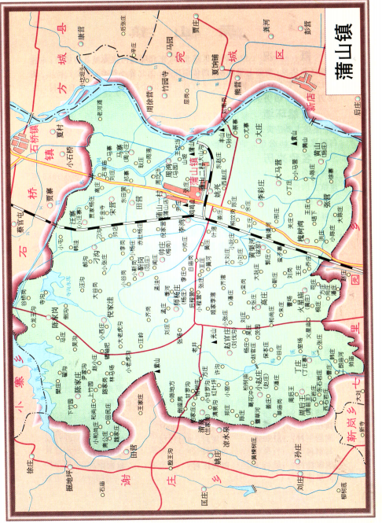
附图一 项目地理位置图

本项目位置

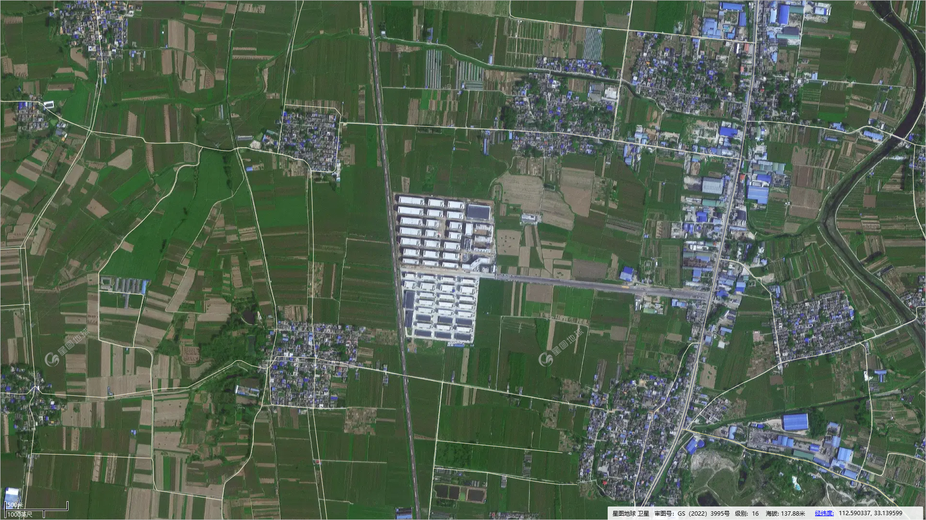
458m
450m
455m
卧龙艾草产业园
田营村
倪家营
赤肚杨庄
本项目
附图二 项目周边环境敏感点示意图
危废暂存间
固废暂存间
大门
成品区
生产区
配料间
办公休息区
通
道
附图三（1） 项目E5楼一层平面布置图
比例尺：1：250
附图二 项目平面布置图

比例尺：1：250
附图三（2） 项目E5楼二、三层平面布置图
仓库
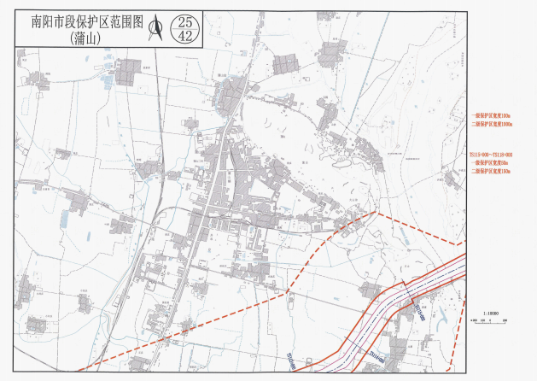
仓库
附图三（2） 项目E5楼二、三层平面布置图
比例尺：1：250
附图四 项目与南水北调位置
3.5km

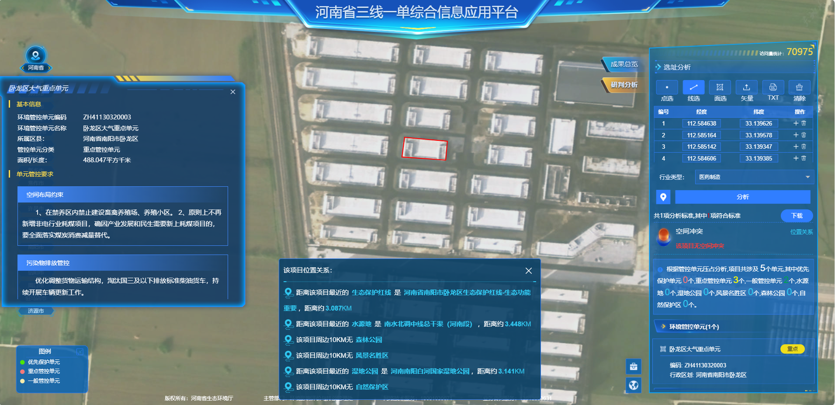
附图五 项目在南阳市卧龙区“三线一单”位置图
项目位置

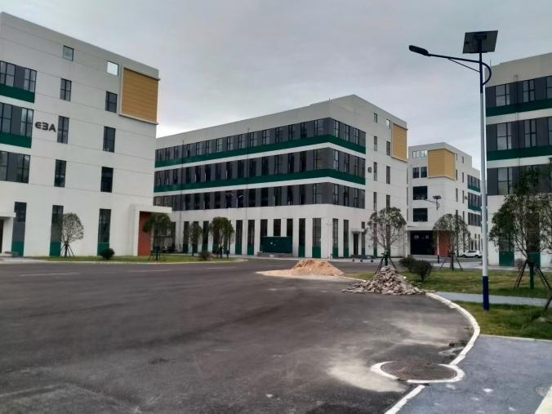 | 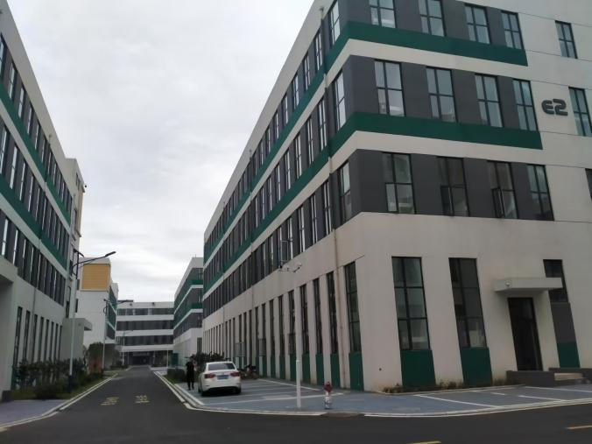
项目东侧 | 项目南侧
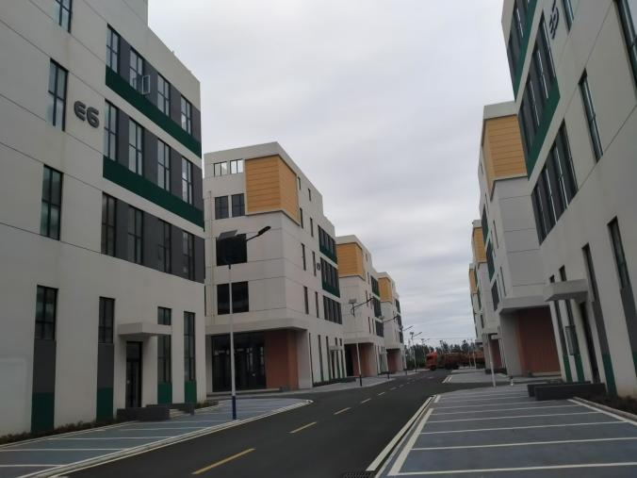 | 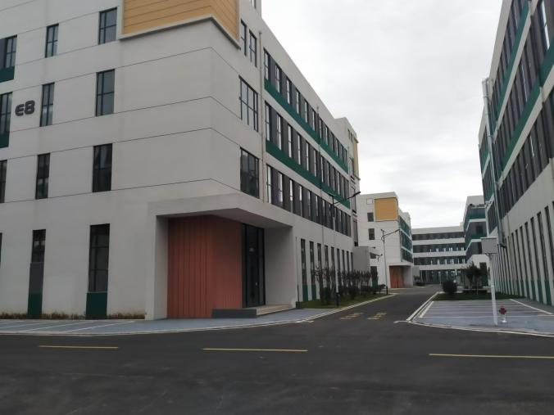
项目西侧 | 项目北侧
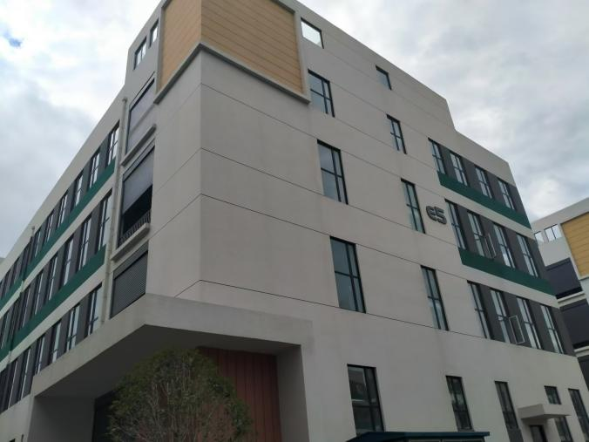 | 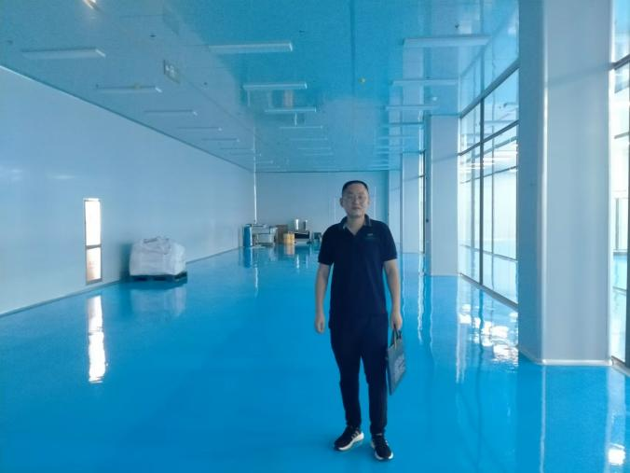
项目厂房及环评师照片
附图六 现场照片
本项目位置
附件1 委托书
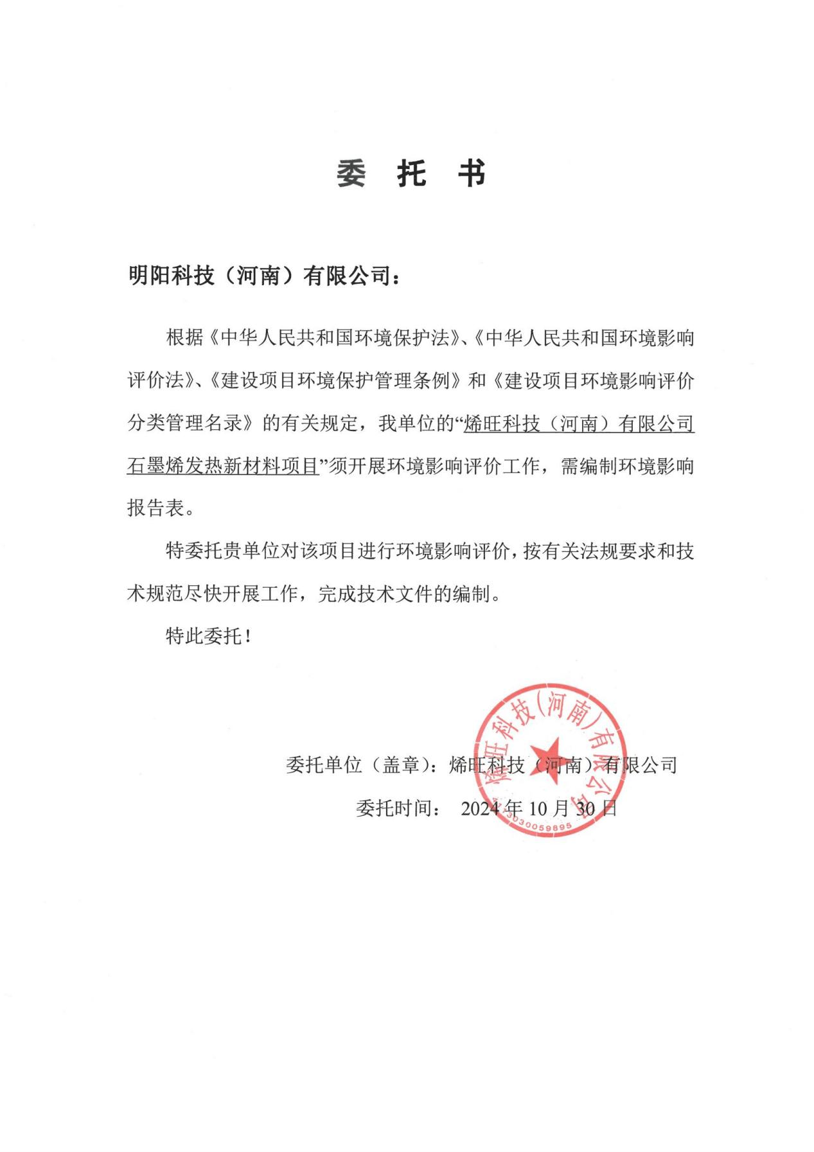

附件2 发改委备案证明
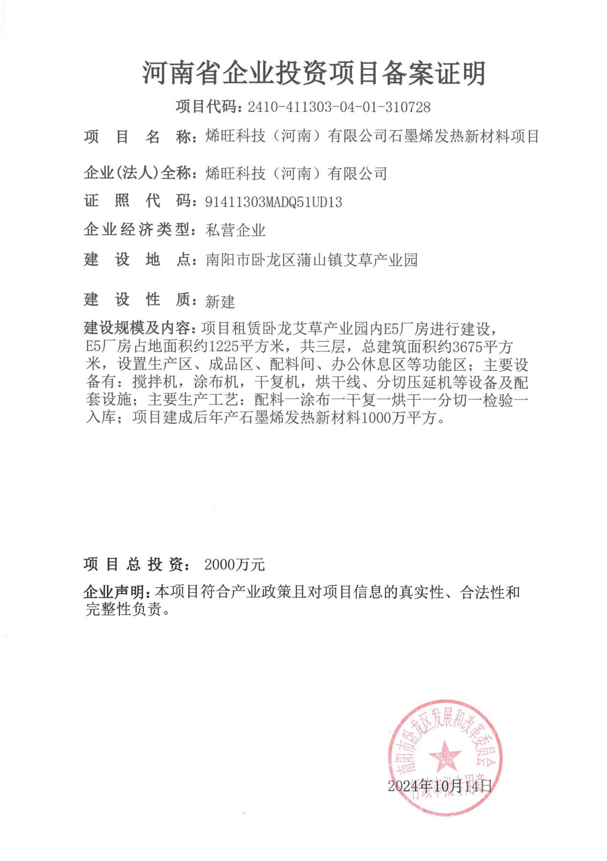
附件3土地证明

附件4 租赁协议
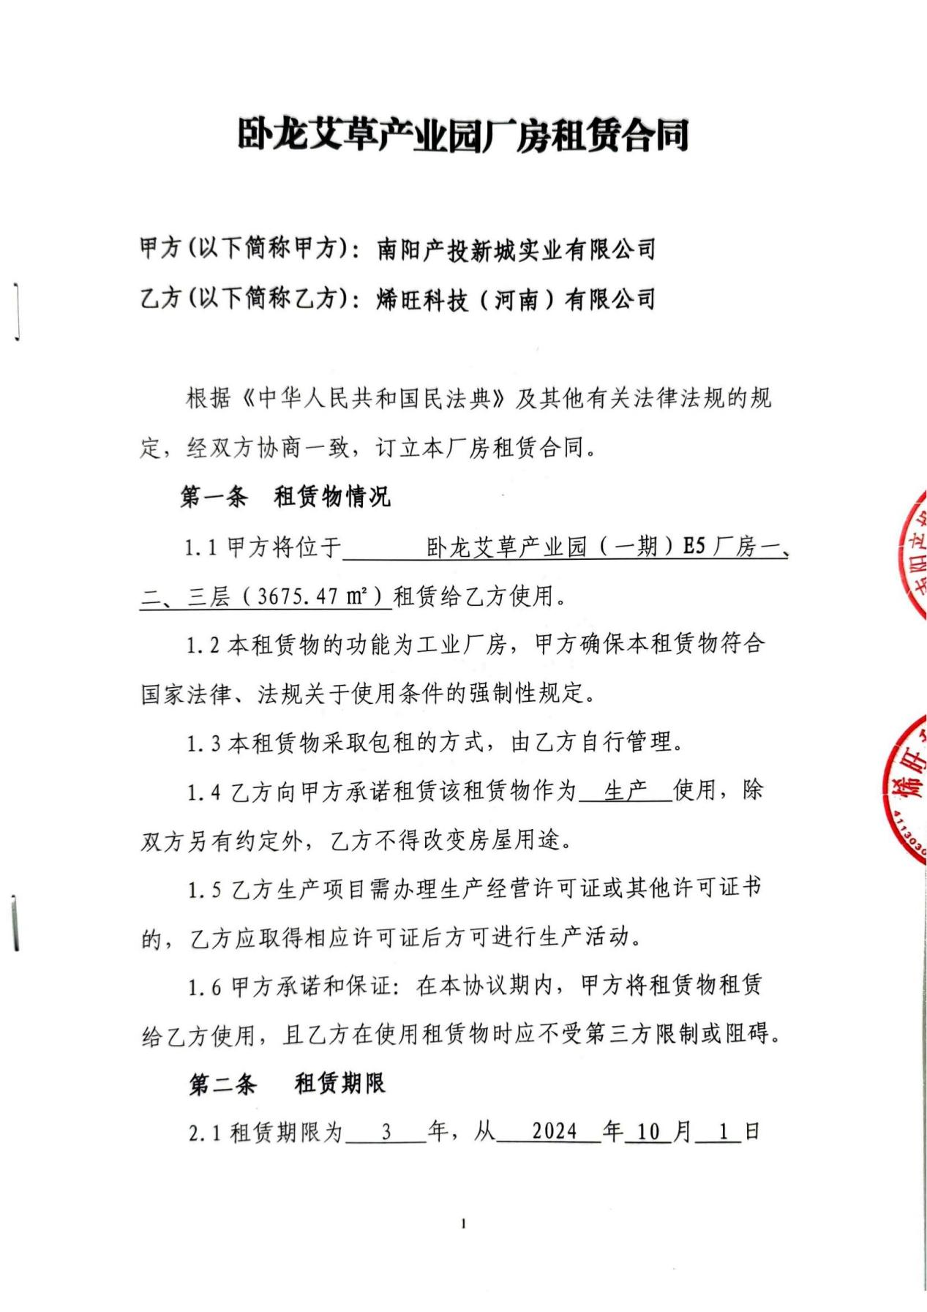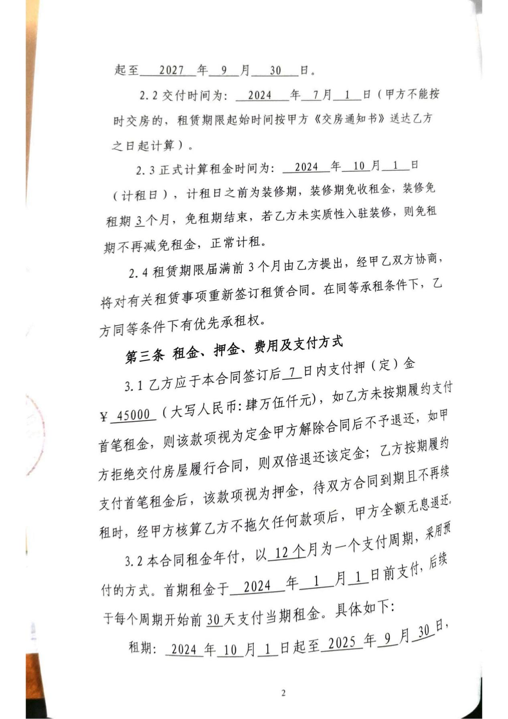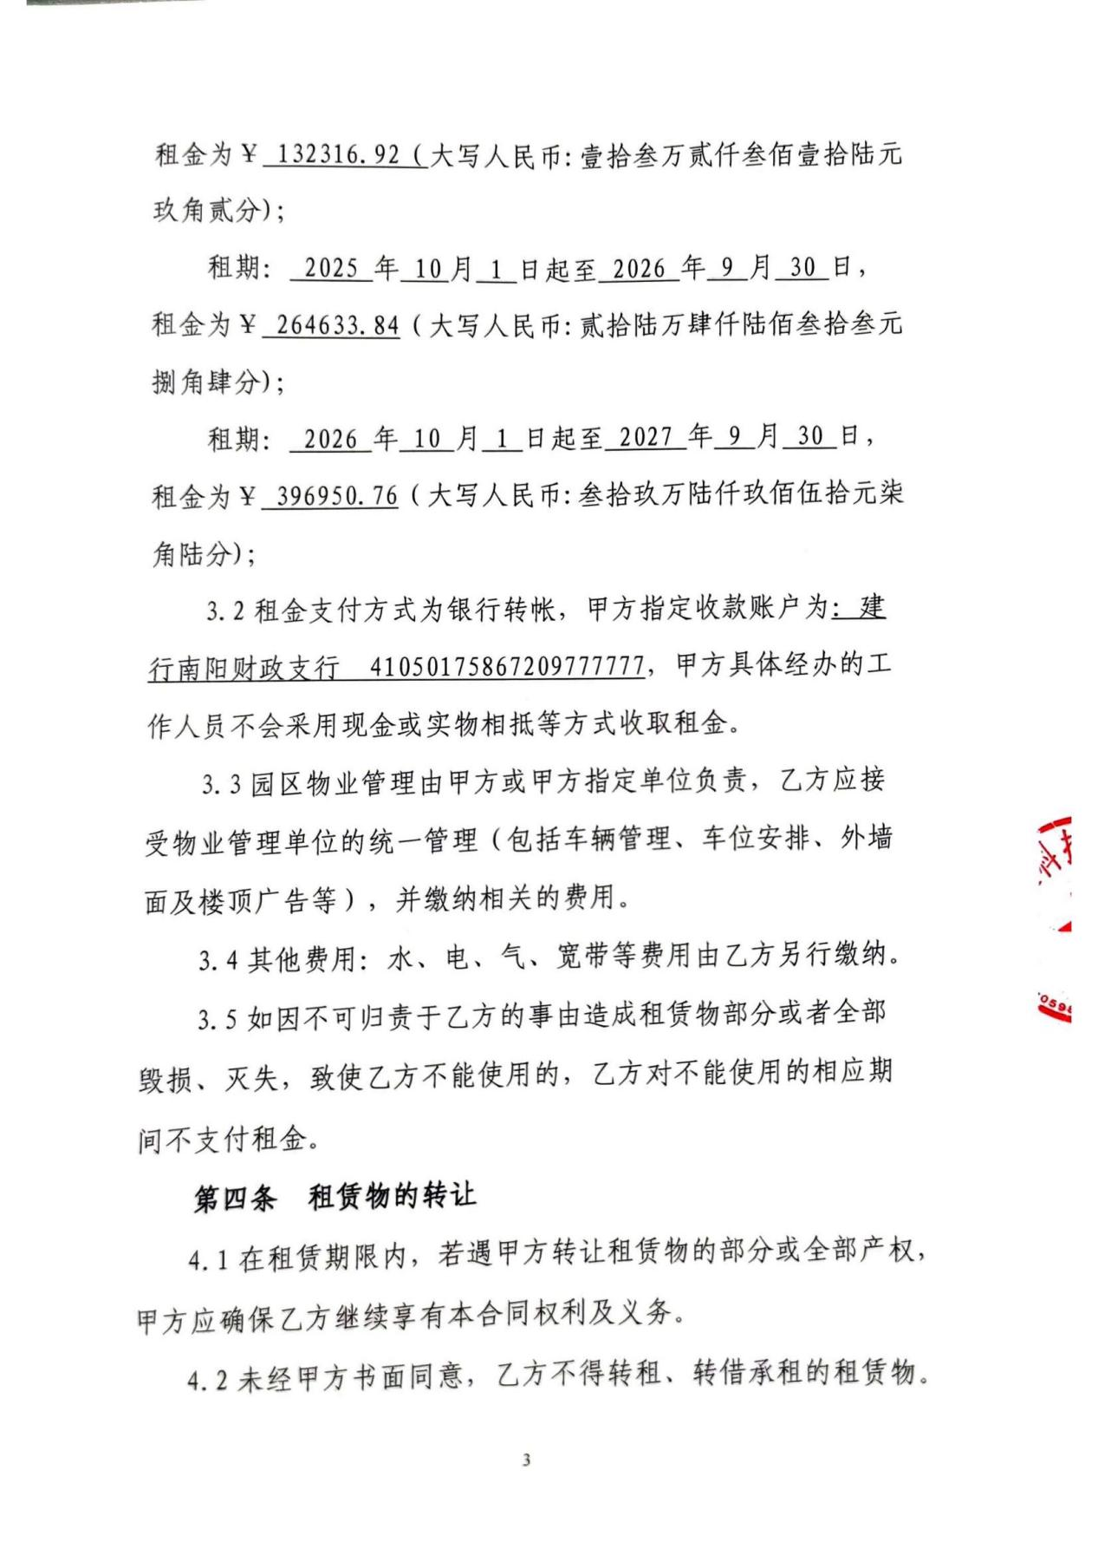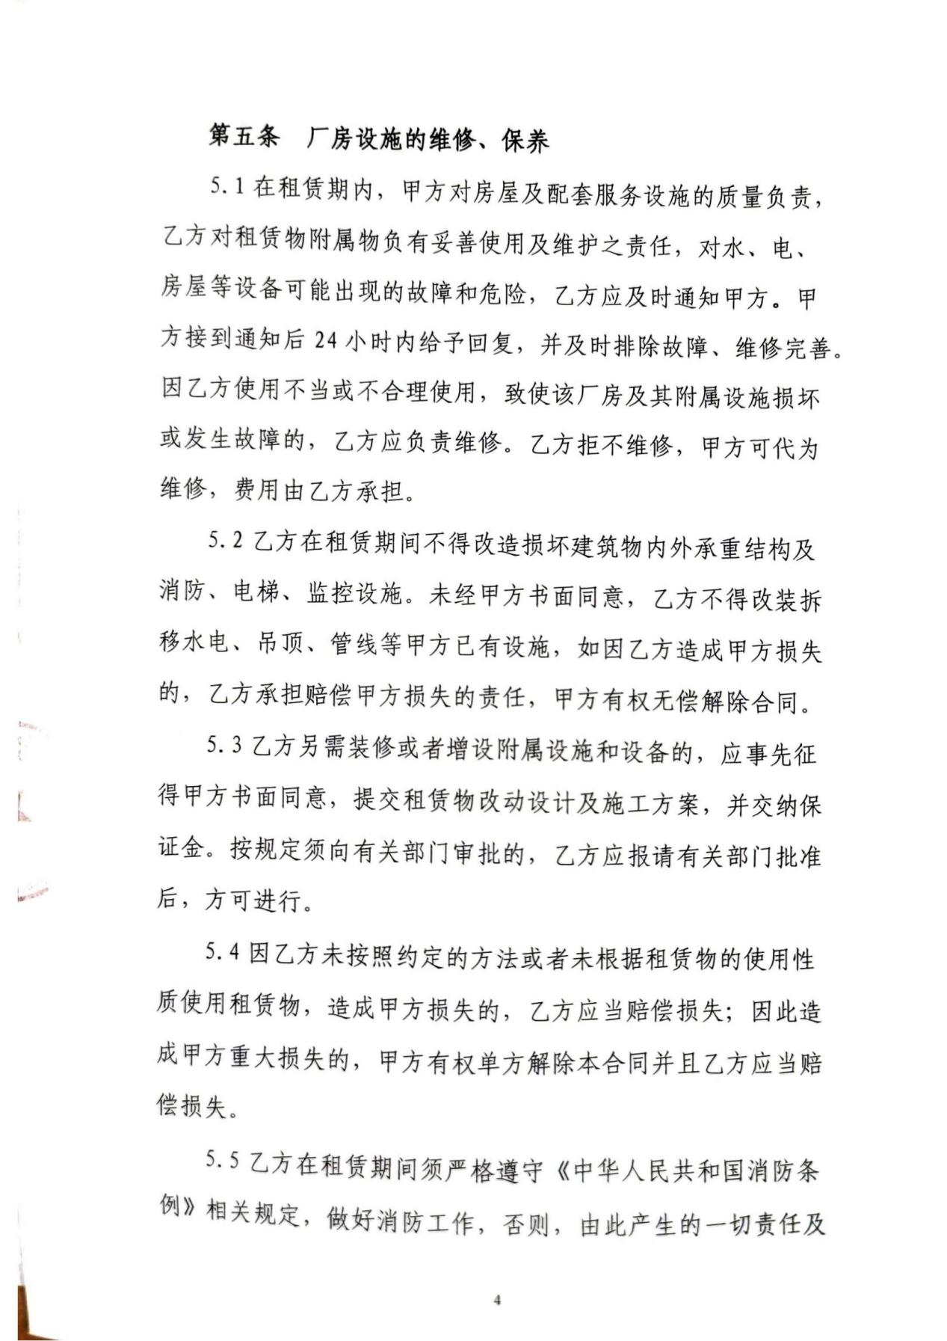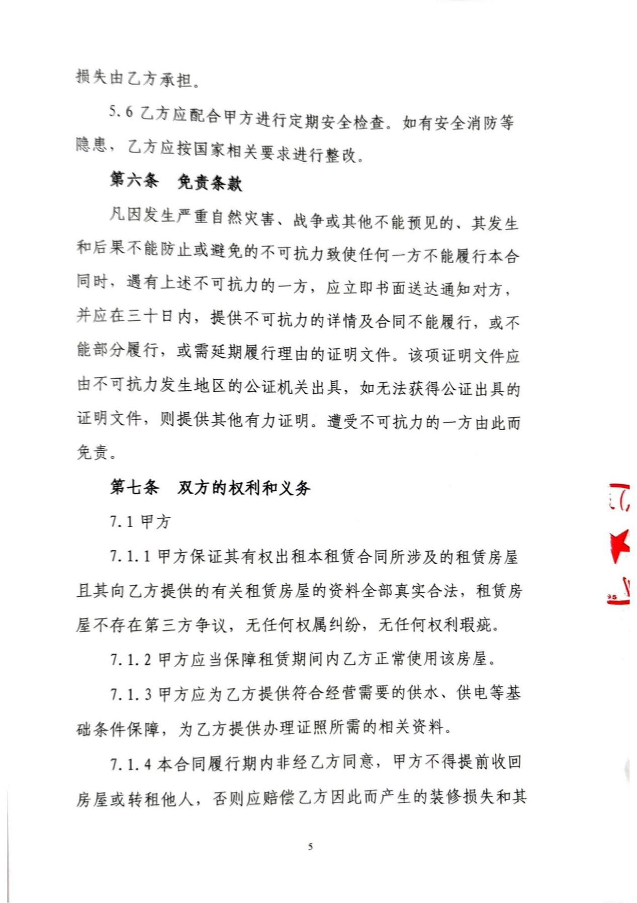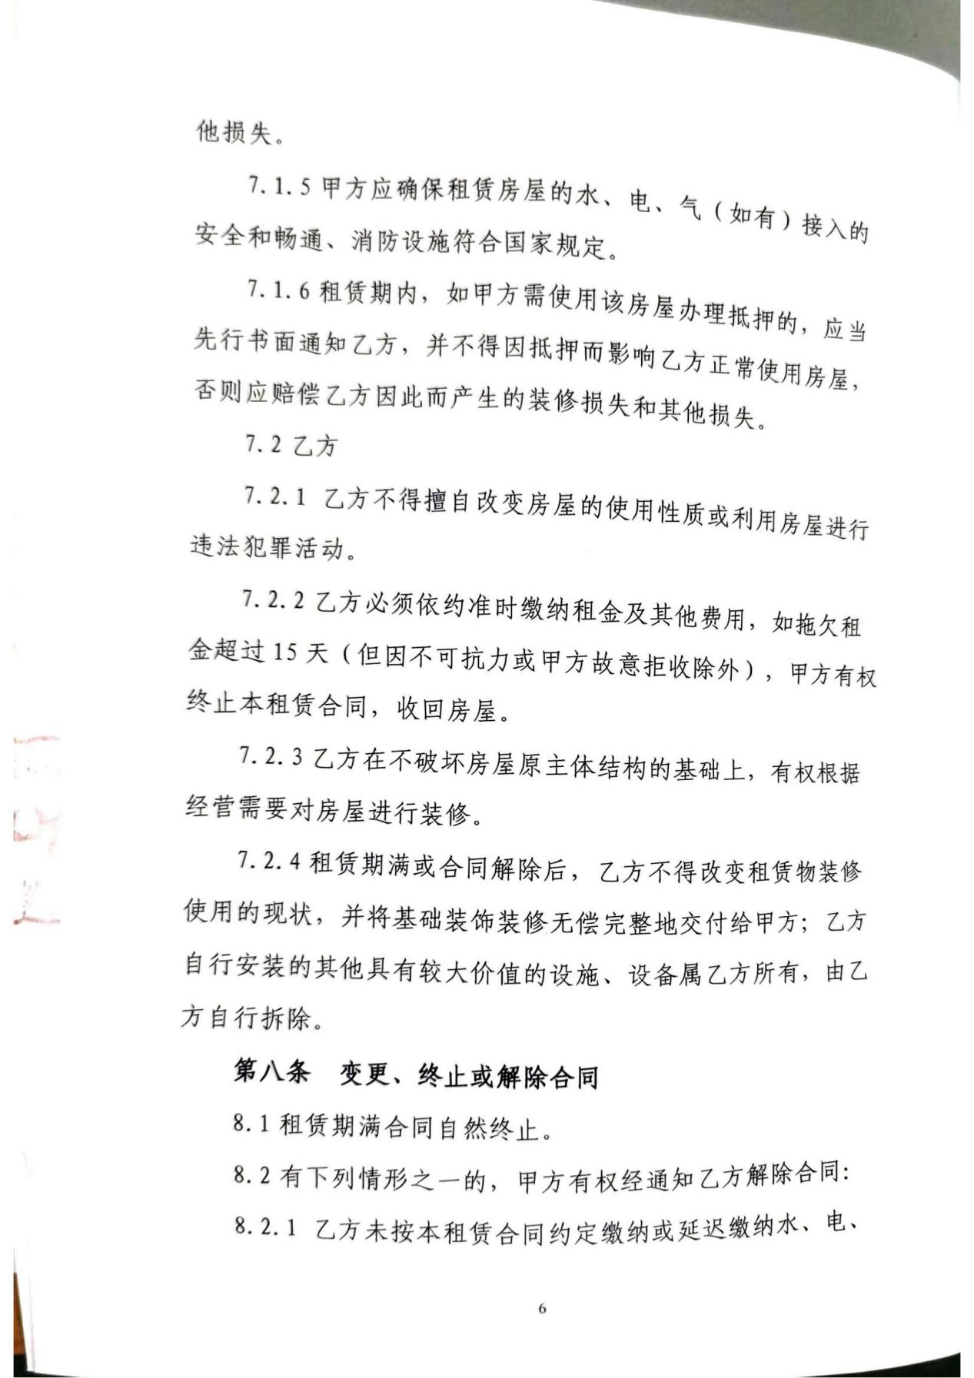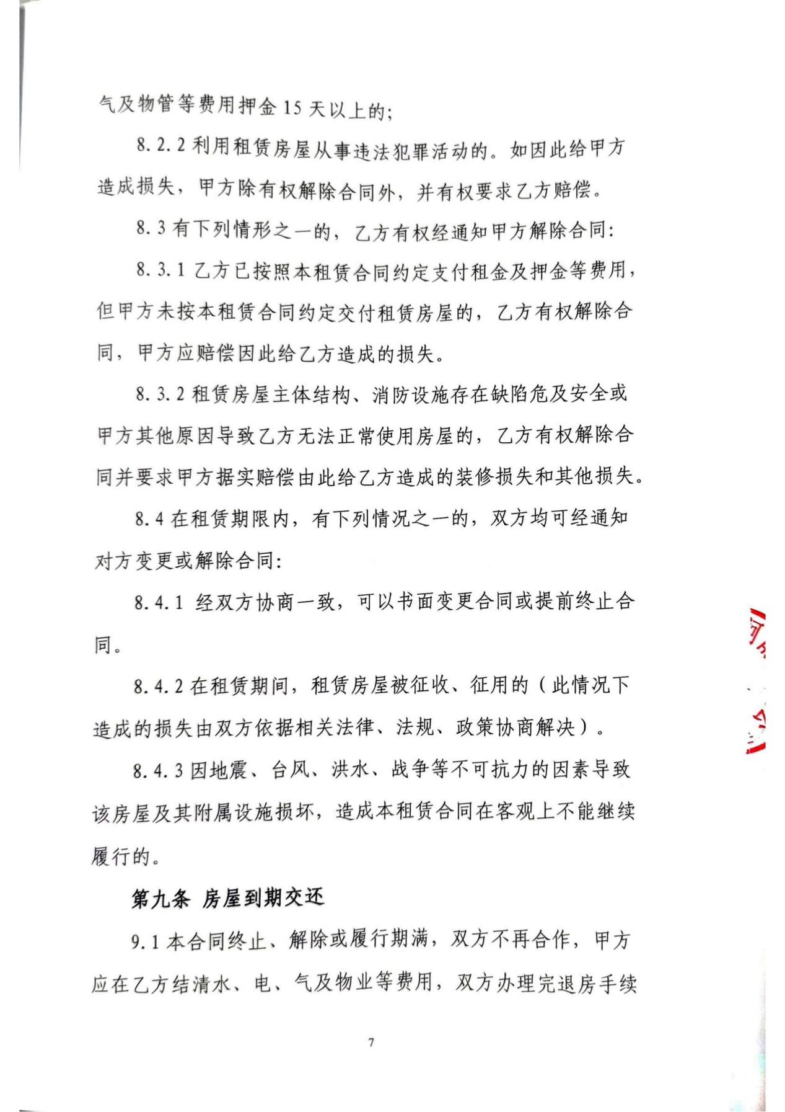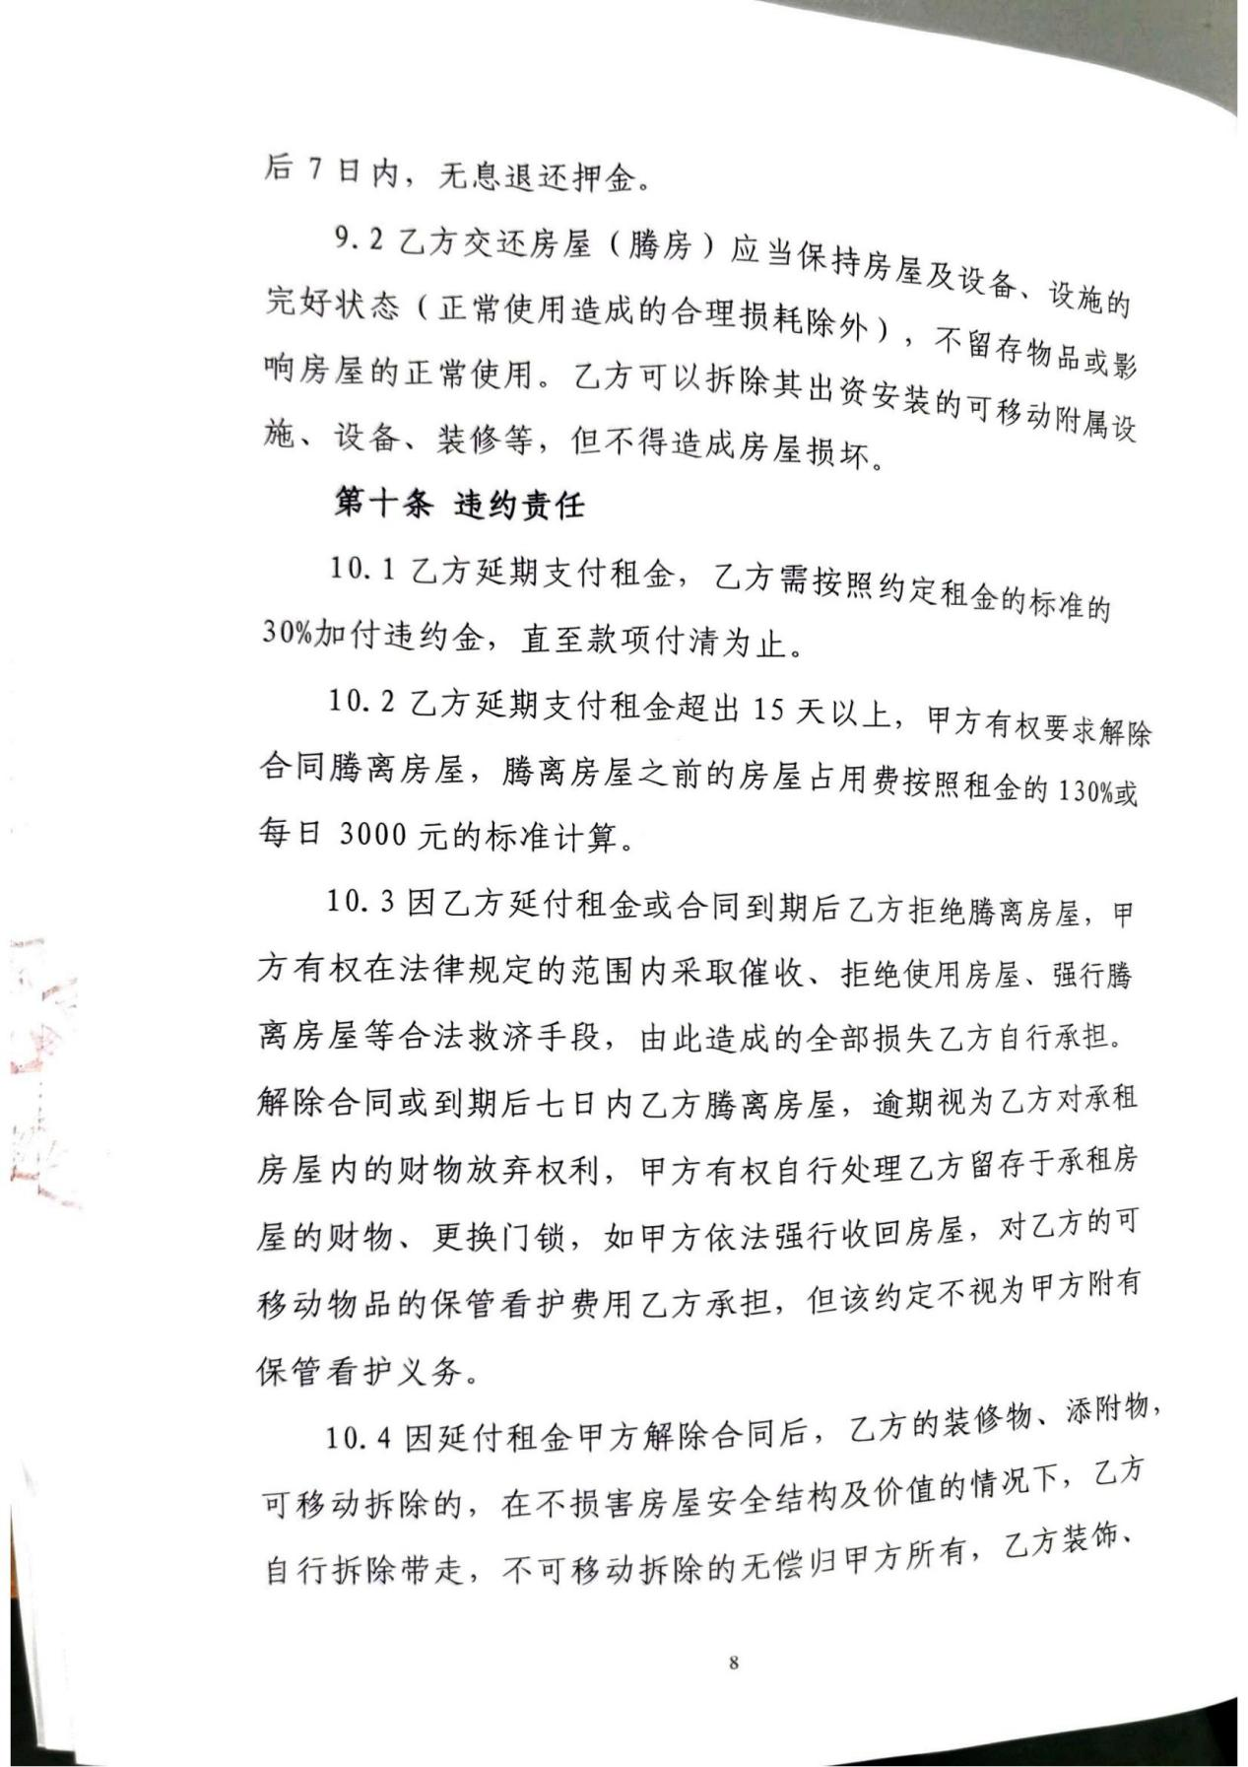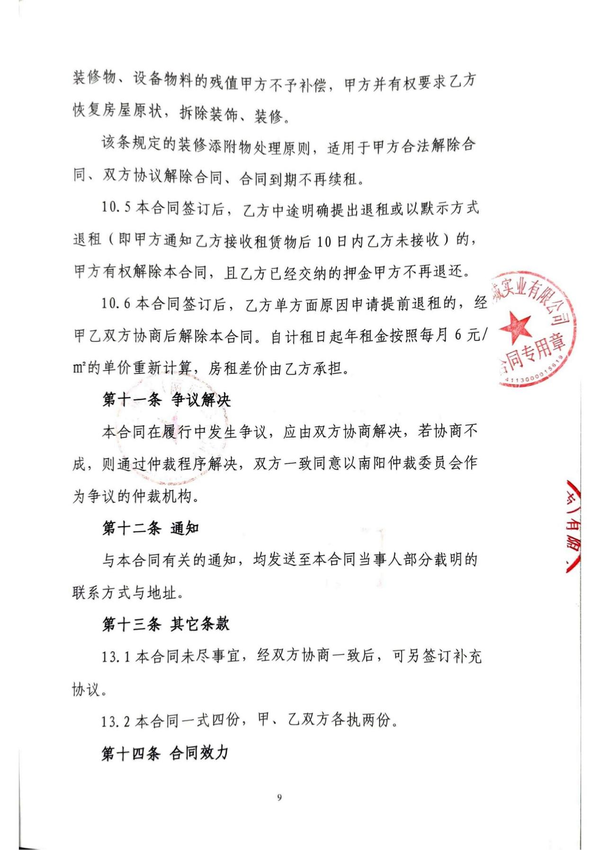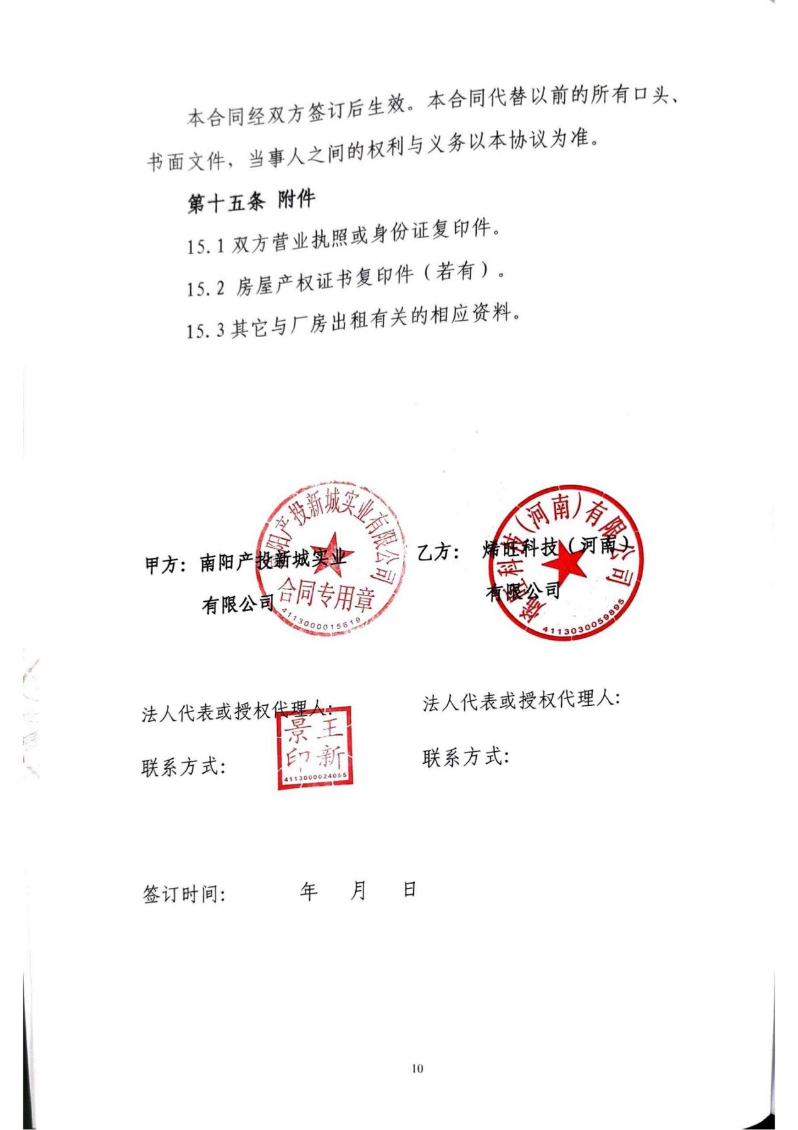

附件5 规划证明
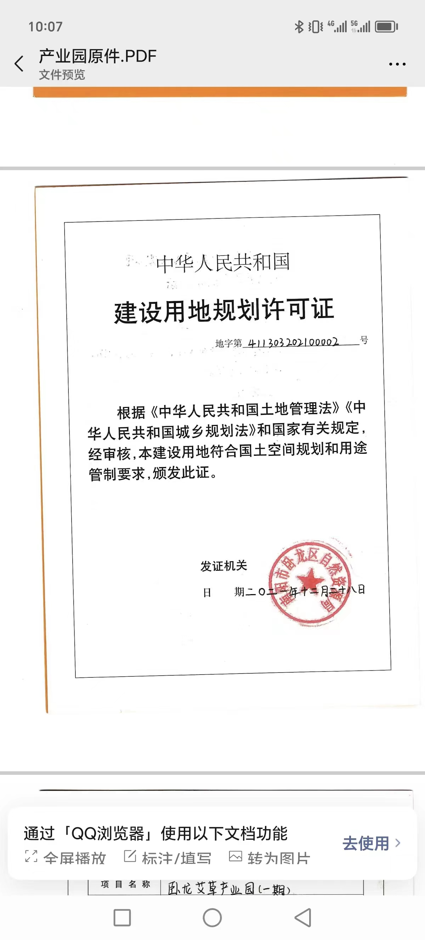

附件6 卧龙艾草产业园（一期）建设项目环评批复
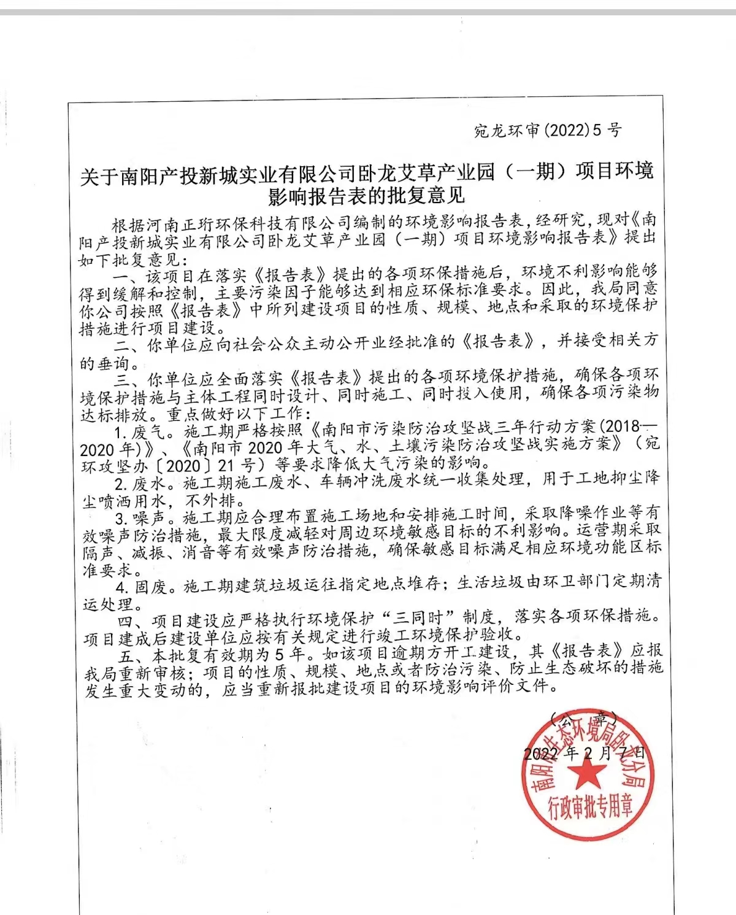
附件7 营业执照
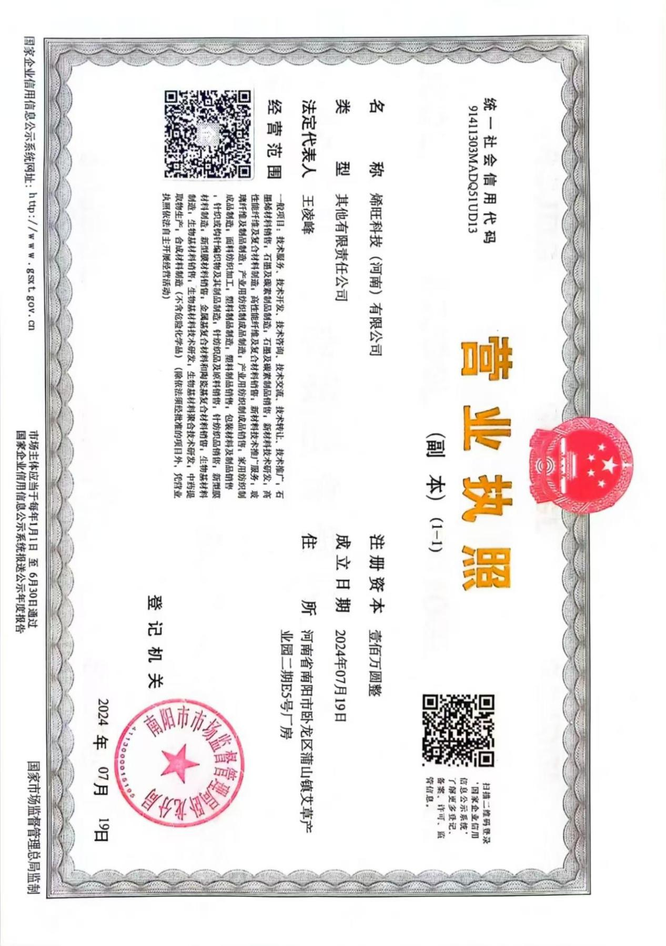

附件8 法人身份证

